OBIEKTY SPORTÓW ZIMOWYCH W POLSCE
inwentaryzacja bazy sportowej

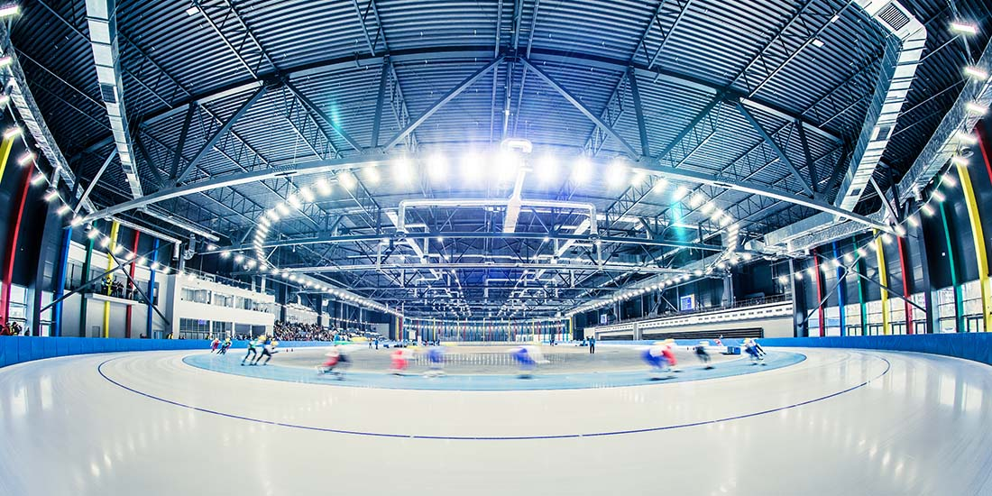

Warszawa, 2023 r.

OPRACOWANIE:
Marcin Stankiewicz, Remigiusz Ludwig
Departament Infrastruktury Sportowej
Ministerstwo Sportu i Turystyki

Przedstawione informacje zostały zagregowane na podstawie danych własnych ministerstwa oraz danych pochodzących z urzędów marszałkowskich poszczególnych województw.

Mapy i tabele zamieszczone w opracowaniu stanowią opracowanie własne (Marcin Stankiewicz).

Wykorzystanie niniejszego opracowania jest dozwolone w całości lub częściach, wymaga jednak wskazania źródła pochodzenia materiałów.

Stwierdzone niezgodności pomiędzy informacjami zawartymi w opracowaniu oraz stanem faktycznym, jak również fakt braku uwzględnienia w opracowaniu danego obiektu należy zgłaszać na adres inwestycje@msit.gov.pl

Spis treści
Spis map 4
Spis tabel 4
Wstęp 5
I. Obiekty dla sportów zimowych w Polsce – rozkład przestrzenny 6
II. Hale lodowe 7
III. Kryte lodowiska treningowe i rekreacyjne. 9
IV. Tory łyżwiarskie 11
V. Skocznie narciarskie 13
VI. Trasy biathlonowo-biegowe 15
VII. Trasy do narciarstwa zjazdowego/snowboardu 16
VIII. Tory saneczkowe 18
IX. Możliwości dofinansowania przez Ministra Sportu i Turystyki infrastruktury sportów zimowych 19
X. Podsumowanie 20
XI. Obiekty dla sportów zimowych w Polsce – zestawienie tabelaryczne 21

Spis map
Mapa 1 – Obiekty dla sportów zimowych w Polsce. 6
Mapa 2 – Hale lodowe 8
Mapa 3 – Kryte lodowiska treningowe i rekreacyjne 10
Mapa 3 – Tory łyżwiarskie 11
Mapa 4 – Skocznie narciarskie 13
Mapa 5 – Trasy biathlonowo-biegowe 15
Mapa 7 – Trasy do narciarstwa zjazdowego 17
Mapa 8 – Tory saneczkowe 18

Spis tabel
Tab. 1 Obiekty dla sportów zimowych 21

Wstęp

Niniejsza publikacja powstała w celu usystematyzowania informacji o obiektach przeznaczonych do uprawiania sportów zimowych w Polsce. Skierowana jest w szczególności do samorządowców/decydentów, pracowników naukowych, dziennikarzy, przedsiębiorców z branży budownictwa sportowego oraz do wszelkiego grona innych osób zainteresowanych zagadnieniami z zakresu infrastruktury sportowej.

W opracowaniu zebrano informacje o obiektach takich jak:
- lodowiska kryte (pełno- i niepełnowymiarowe);
- tory lodowe (łyżwiarskie);
- skocznie narciarskie;
- narciarskie trasy biathlonowo-biegowe;
- narciarskie trasy biegowe;
- narciarskie trasy zjazdowe;
- tory saneczkowe.

Jest to kolejna tego typu pozycja wydawnicza opracowana w Ministerstwie Sportu i Turystyki. Wcześniej dokonano inwentaryzacji krytych pływalni w kraju, powstała również monografia obejmująca wszystkie większe hale sportowo-widowiskowe w Polsce, bazę sportową klubów wioślarskich oraz materiał dotyczący infrastruktury lekkoatletycznej w Polsce w podziale na powiaty.

W przedmiotowym opracowaniu nie analizowano rozmieszczenia obiektów sportów zimowych w odniesieniu do jednostek podziału administracyjnego kraju – województw i powiatów z uwagi na swoją specyfikę - silny regionalizm sportów zimowych, skupionych w południowej części kraju ze względu na dogodne warunki klimatyczno-terenowe do ich uprawiania w tym regionie. Wyjątkiem w tym względzie są lodowiska i tory lodowe, które są zlokalizowane również w innych częściach Polski.

W przypadku kompleksów multisportowych (np. ośrodków posiadających trasy zjazdowe i biegowe) lokalizacje te zliczano osobno (każda funkcjonalność dotyczy osobnej lokalizacji, ma własną pojemność sportową).

Trasy biathlonowe zostały wykazane razem z trasami biegowymi.

W przypadku tras zjazdowych dokonano wyboru obiektów kierując się ich istotnością, przy czym założeniem było – co do zasady – funkcjonowanie min. 800 m trasy niebieskiej. W przypadku niektórych ośrodków położonych poza południowym pasmem górskim łagodzono nieco tą regułę.

Obiekty dla sportów zimowych w Polsce – rozkład przestrzenny

W ramach niniejszego opracowania zidentyfikowano na terenie Polski 231 obiektów przeznaczonych do uprawiania sportów zimowych (Pełne zestawienie - Tab. 1). W opracowaniu świadomie pominięto obiekty czysto rekreacyjne, takie jak odkryte lodowiska czy niewielkie narciarskie trasy zjazdowe.
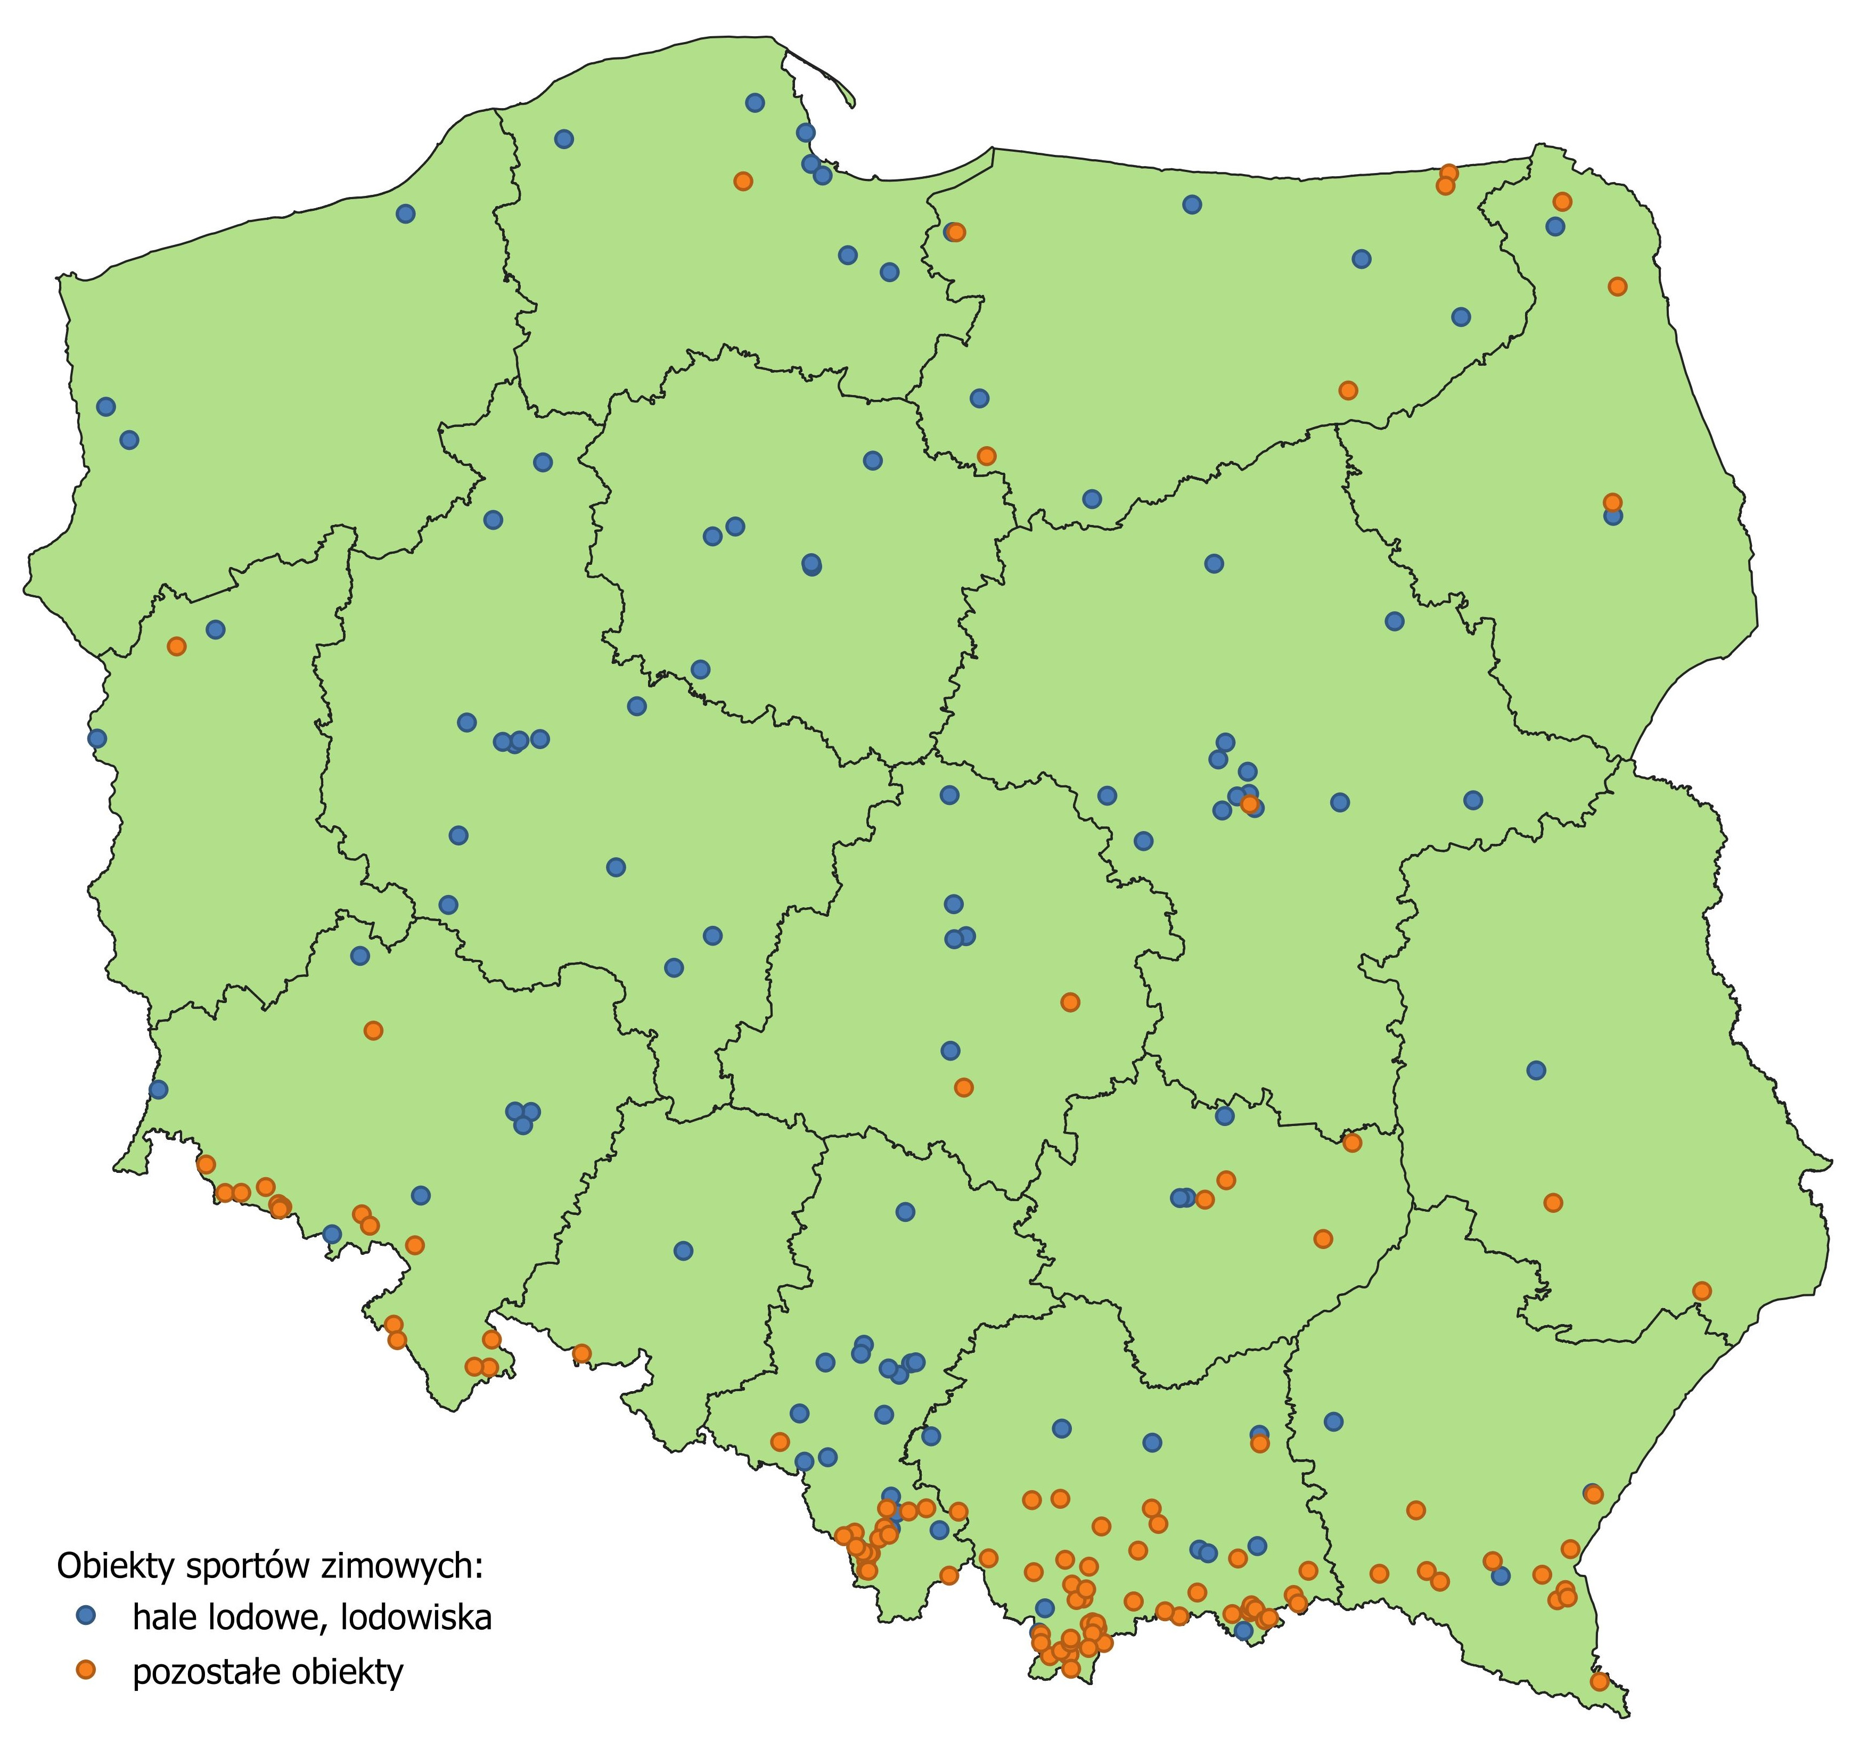
Mapa 1 – Obiekty dla sportów zimowych w Polsce.

Znaczna część obiektów dla sportów zimowych zlokalizowana jest w południowej Polsce. Ma to swoje uwarunkowanie przede wszystkim w dogodnych warunkach do uprawiania tego rodzaju sportów panujących w regionach południowych Polski. Wyjątek stanowią lodowiska i tory lodowe, których lokalizacja nie wymaga specyficznych warunków terenowych.
Obiekty zimowe mają bardzo różną specyfikę użytkowania, tak w zakresie poziomu wymaganych umiejętności niezbędnych do korzystania z obiektu, jak również jeśli idzie o sezonowość wykorzystania. Bez wątpienia najbardziej popularnymi obiektami są lodowiska i trasy do narciarstwa zjazdowego. Lodowiska służą zarówno amatorom łyżew (w formie popularnych ślizgawek), jak i bardziej złożonym formom użytkowania tych obiektów (hokej na lodzie, łyżwiarstwo figurowe, curling). W przypadku lodowisk bardzo istotnym parametrem jest ich zadaszenie które w sposób znaczący wydłuża sezon użytkowania obiektu.
Bardzo popularnym sportem na świecie w tym w Polsce jest narciarstwo zjazdowe, które choć zlokalizowane jest głównie w południowym paśmie karpacko-sudeckim, to jednak nie ogranicza się wyłącznie do tego obszaru.
Nieco mniej popularne jest narciarstwo biegowe, którego uprawianie dodatkowo komplikuje stałe zmniejszanie się zimowej pokrywy śnieżnej. Natomiast powoli rośnie liczba obiektów do profesjonalnego uprawiania tego sportu, podobnie ma się sprawa z wykorzystującym częściowo tą samą infrastrukturę biathlonem.
W sportowym współzawodnictwie ograniczony jest zasięg uprawiania hokeja na lodzie czy łyżwiarstwa figurowego. Curling występuje w formie symbolicznej, podobnie jak sporty saneczkowe.
Niezwykle popularne w Polsce jest kibicowanie współzawodnictwu sportowemu w skokach narciarskich. Sport ten jest w zasadzie jedynym spośród zimowych, który ze względu na swój ekstremalny charakter nie funkcjonuje w realiach sportu powszechnego.

Hale lodowe

W niniejszym opracowaniu zebrano informacje o halach lodowych, rozumianych jako pełnowymiarowe kryte lodowiska zlokalizowane w całkowicie zabudowanej hali wraz z trybunami umożliwiającymi kibicom bezpośrednie śledzenie rywalizacji sportowej. Obiekty te są służą w szczególności do treningu i rywalizacji sportowej w hokeju na lodzie, short tracku i łyżwiarstwie figurowym. W niniejszym podrozdziale nie ujęto pełnowymiarowych krytych lodowisk o funkcji jedynie treningowej (pozbawionych widowni).
W Polsce funkcjonuje 26 hal lodowych, ponadto nowa hala jest budowana w ramach budowy Stadionu Zimowego w Sosnowcu.

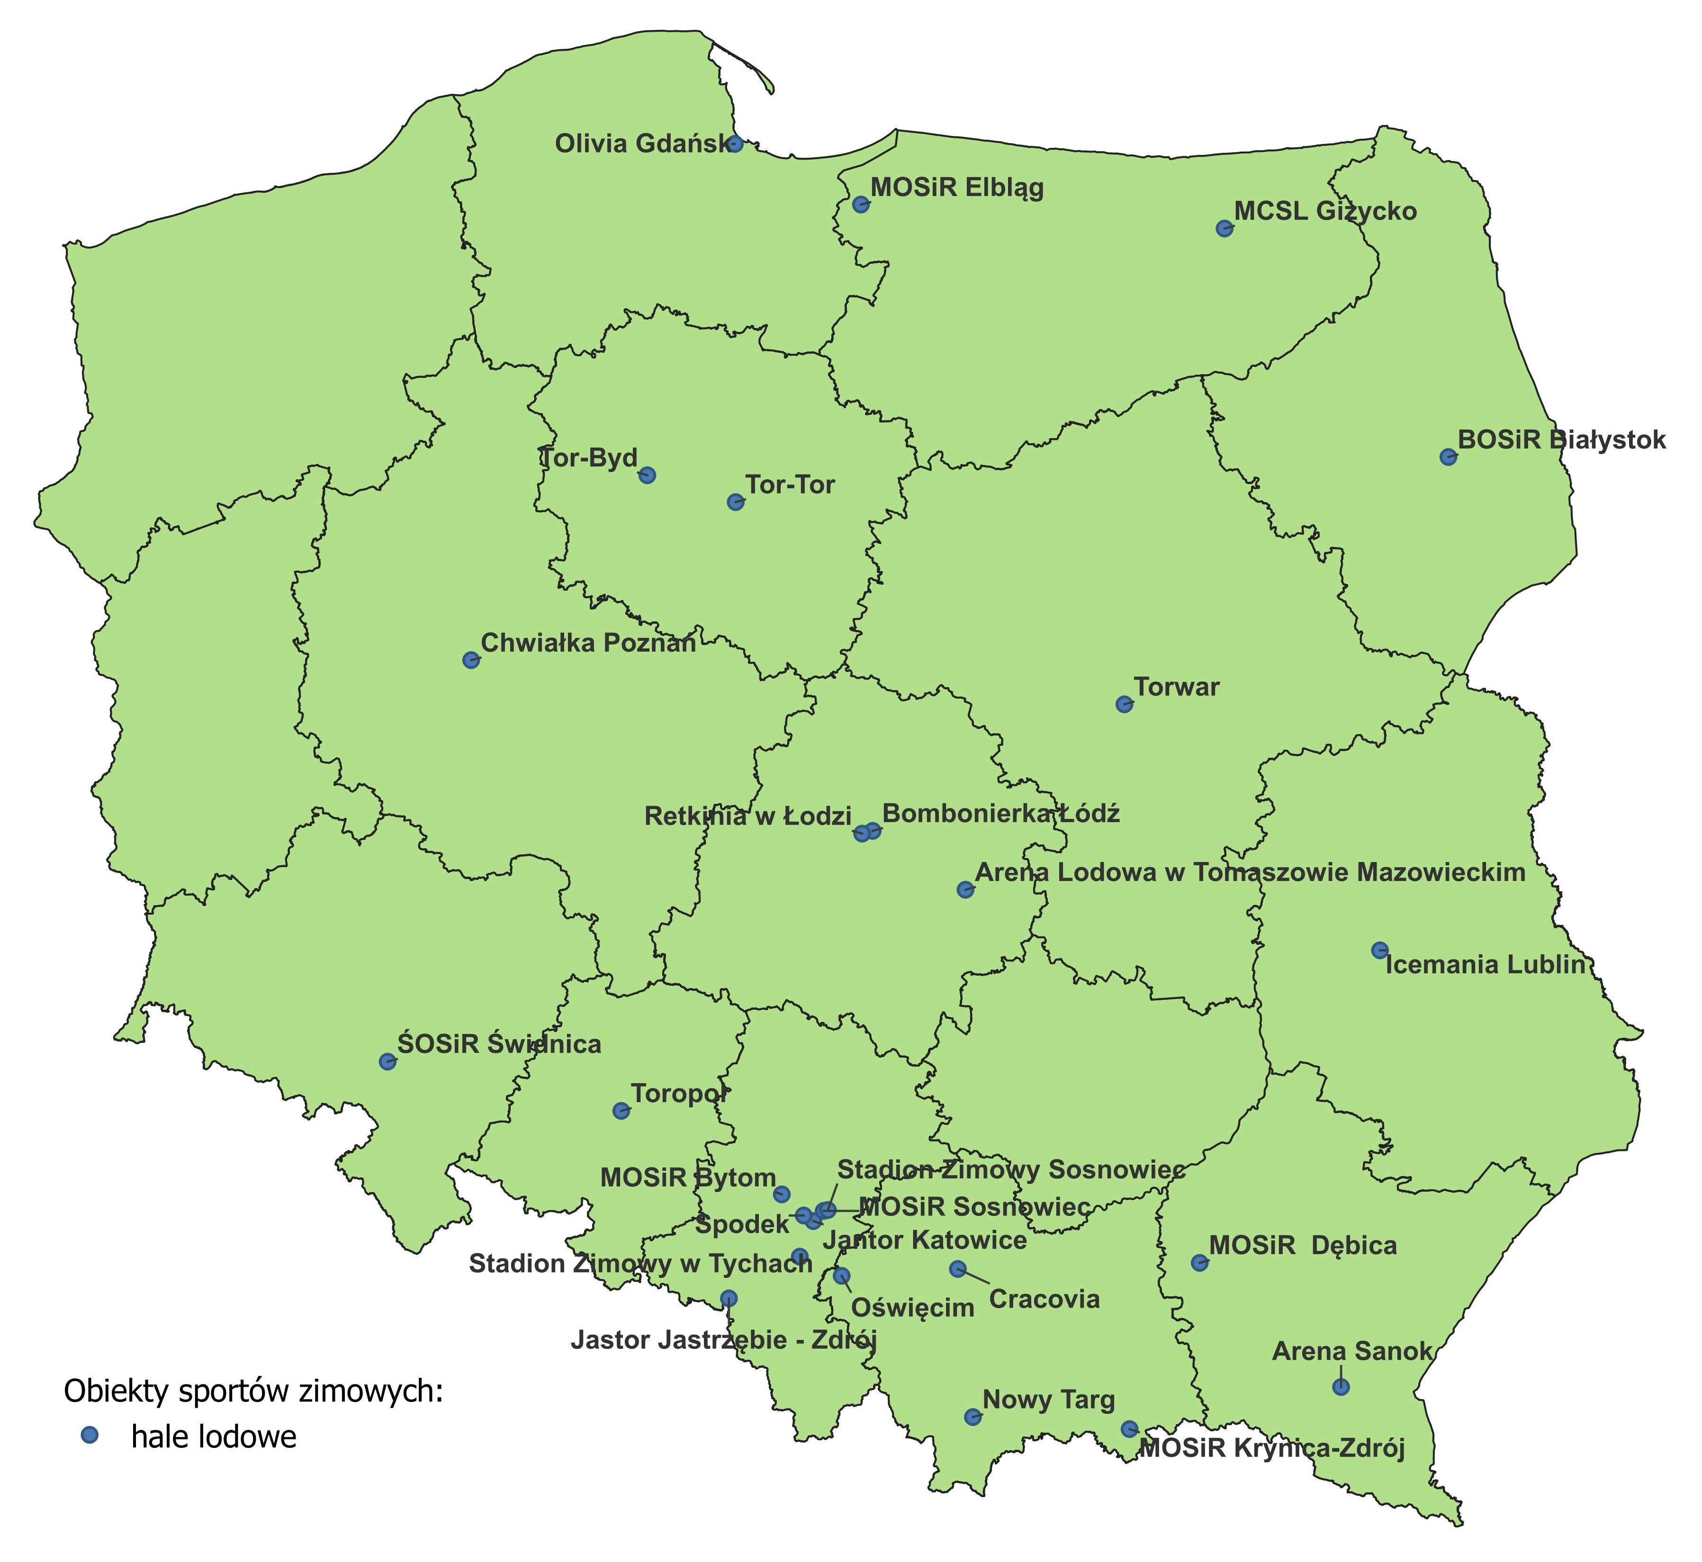
Mapa 2 – Hale lodowe

Analizując rozkład przestrzenny tych obiektów zauważa się ich wyraźną koncentrację na obszarze Górnego Śląska, co ma uwarunkowania historyczne. Od wielu lat polski hokej znajduje się w regresie (zarówno na poziomie klubowym, jak i reprezentacyjnym). Wynika to z szeregu przyczyn, do których należy zaliczyć m.in.:
- ograniczone tradycje sportowe w Polsce/umiarkowane zainteresowanie kibiców/mediów;
- małą liczbę lodowisk krytych w Polsce, będącą istotną barierą w nauce jazdy na łyżwach, a co za tym idzie utrudniającą budowę podstawy piramidy szkoleniowej (zmniejszającą zasięg sportowej selekcji);
- wysokie koszty szkolenia zawodniczego, limitujące istotnie liczbę ośrodków sportowych;
- wieloletnie problemy organizacyjno-finansowe Polskiego Związku Hokeja na Lodzie.

Równie ograniczony zakres ma short track (pomimo rozwoju sportowego), jak i łyżwiarstwo figurowe. Curling w Polsce występuje w zasadzie marginalnie i w niniejszym opracowaniu pominięto analizę jego bazy, z uwagi na bardzo szczątkowy charakter, minimalne tradycje oraz słabą rozpoznawalność reguł sportowych wśród kibiców sportów zimowych.

Kryte lodowiska treningowe i rekreacyjne.

W niniejszym podrozdziale ujęto wszystkie zidentyfikowane kryte lodowiska o wymiarach min. 600 m² nie ujęte w rozdziale poprzedzającym (II. Hale lodowe) Należy podkreślić, że poszczególne obiekty bardzo się różnią pomiędzy sobą zarówno wielkością lodowiska, jak i sposobem zadaszenia/zabudowania, wielkością zaplecza oraz pozostałymi elementami funkcjonalnymi. Zidentyfikowano 69 takich obiektów w kraju.
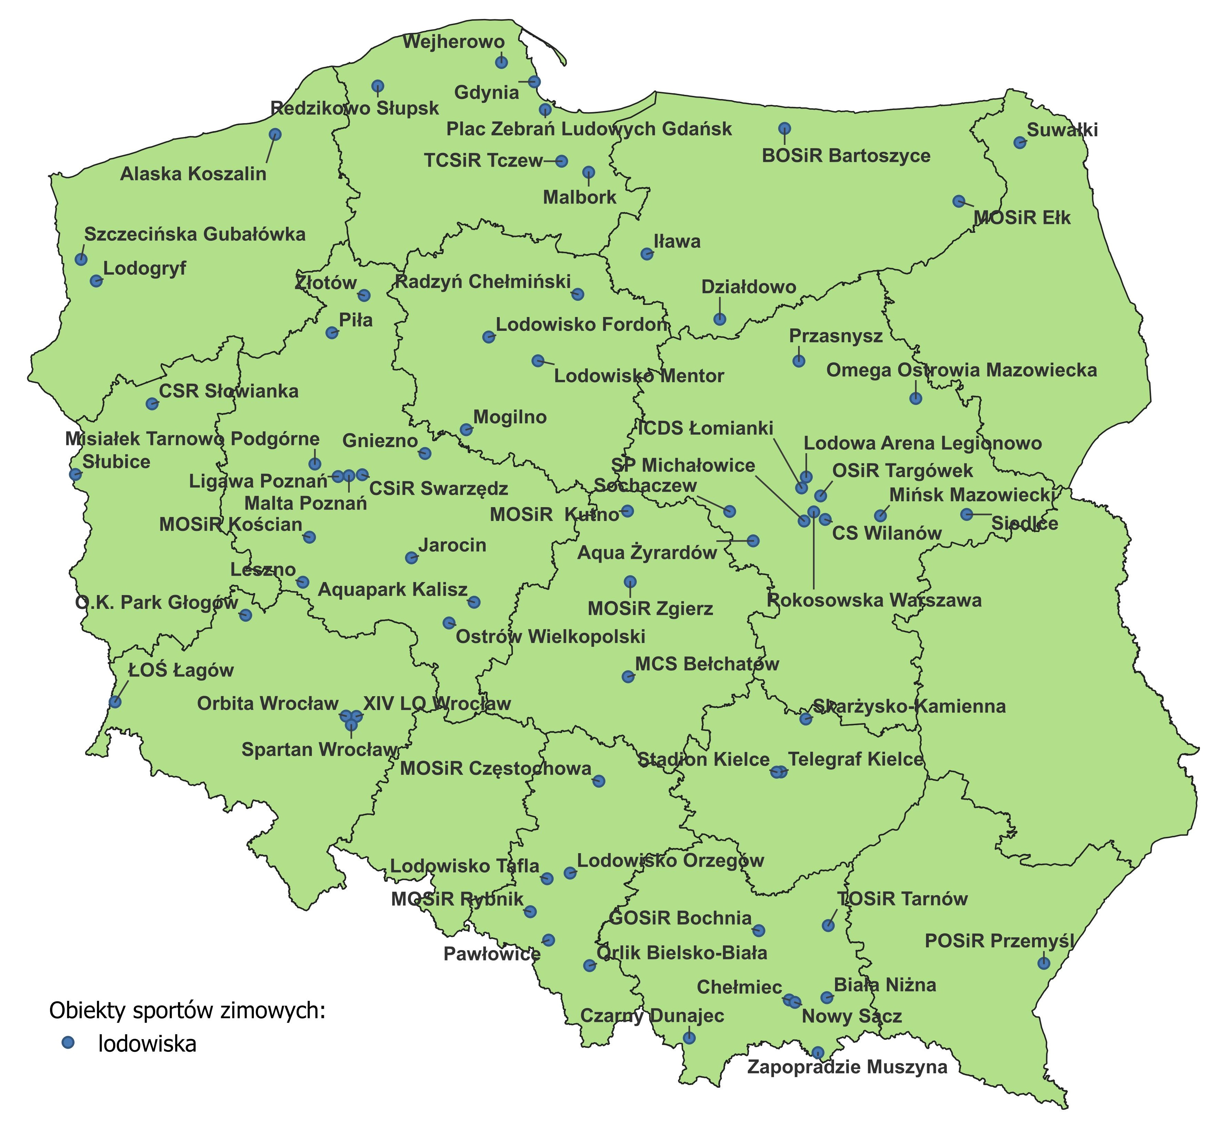
Mapa 3 – Kryte lodowiska treningowe i rekreacyjne

Warto w tym miejscu wskazać, że rozwój technologii w zakresie lekkiego budownictwa (lekkie przekrycia PVC, hale pneumatyczne, membrany, konstrukcje płytowe) w ostatnich latach przyspieszył procesy rozwoju infrastruktury lodowej (lodowisk krytych).
W opracowaniu nie ujęto lodowisk odkrytych, niekiedy dużych rozmiarów, jednak z uwagi na uwarunkowania pogodowo-klimatyczne co do zasady pozbawionych stosownego potencjału sportowego (chociaż i wśród nich bywają istotne wyjątki - np. tor Stegny w Warszawie).

Tory łyżwiarskie

W Polsce znajduje się 6 torów łyżwiarskich. 4 z nich to obiekty pełnowymiarowe o dł. 400 m:
- w Tomaszowie Mazowieckim – Arena Lodowa (tor zadaszony);
- w Sanoku – Tor Błonie w Sanoku;
- w Zakopanem – obiekt COS;
- w Warszawie – Tor Stegny.
Z kolei 2 kolejne to obiekty niepełnowymiarowe:
- w Elblągu – Tor MOSiR (333,33m);
- w Lubinie – Tor RCS (250 m).

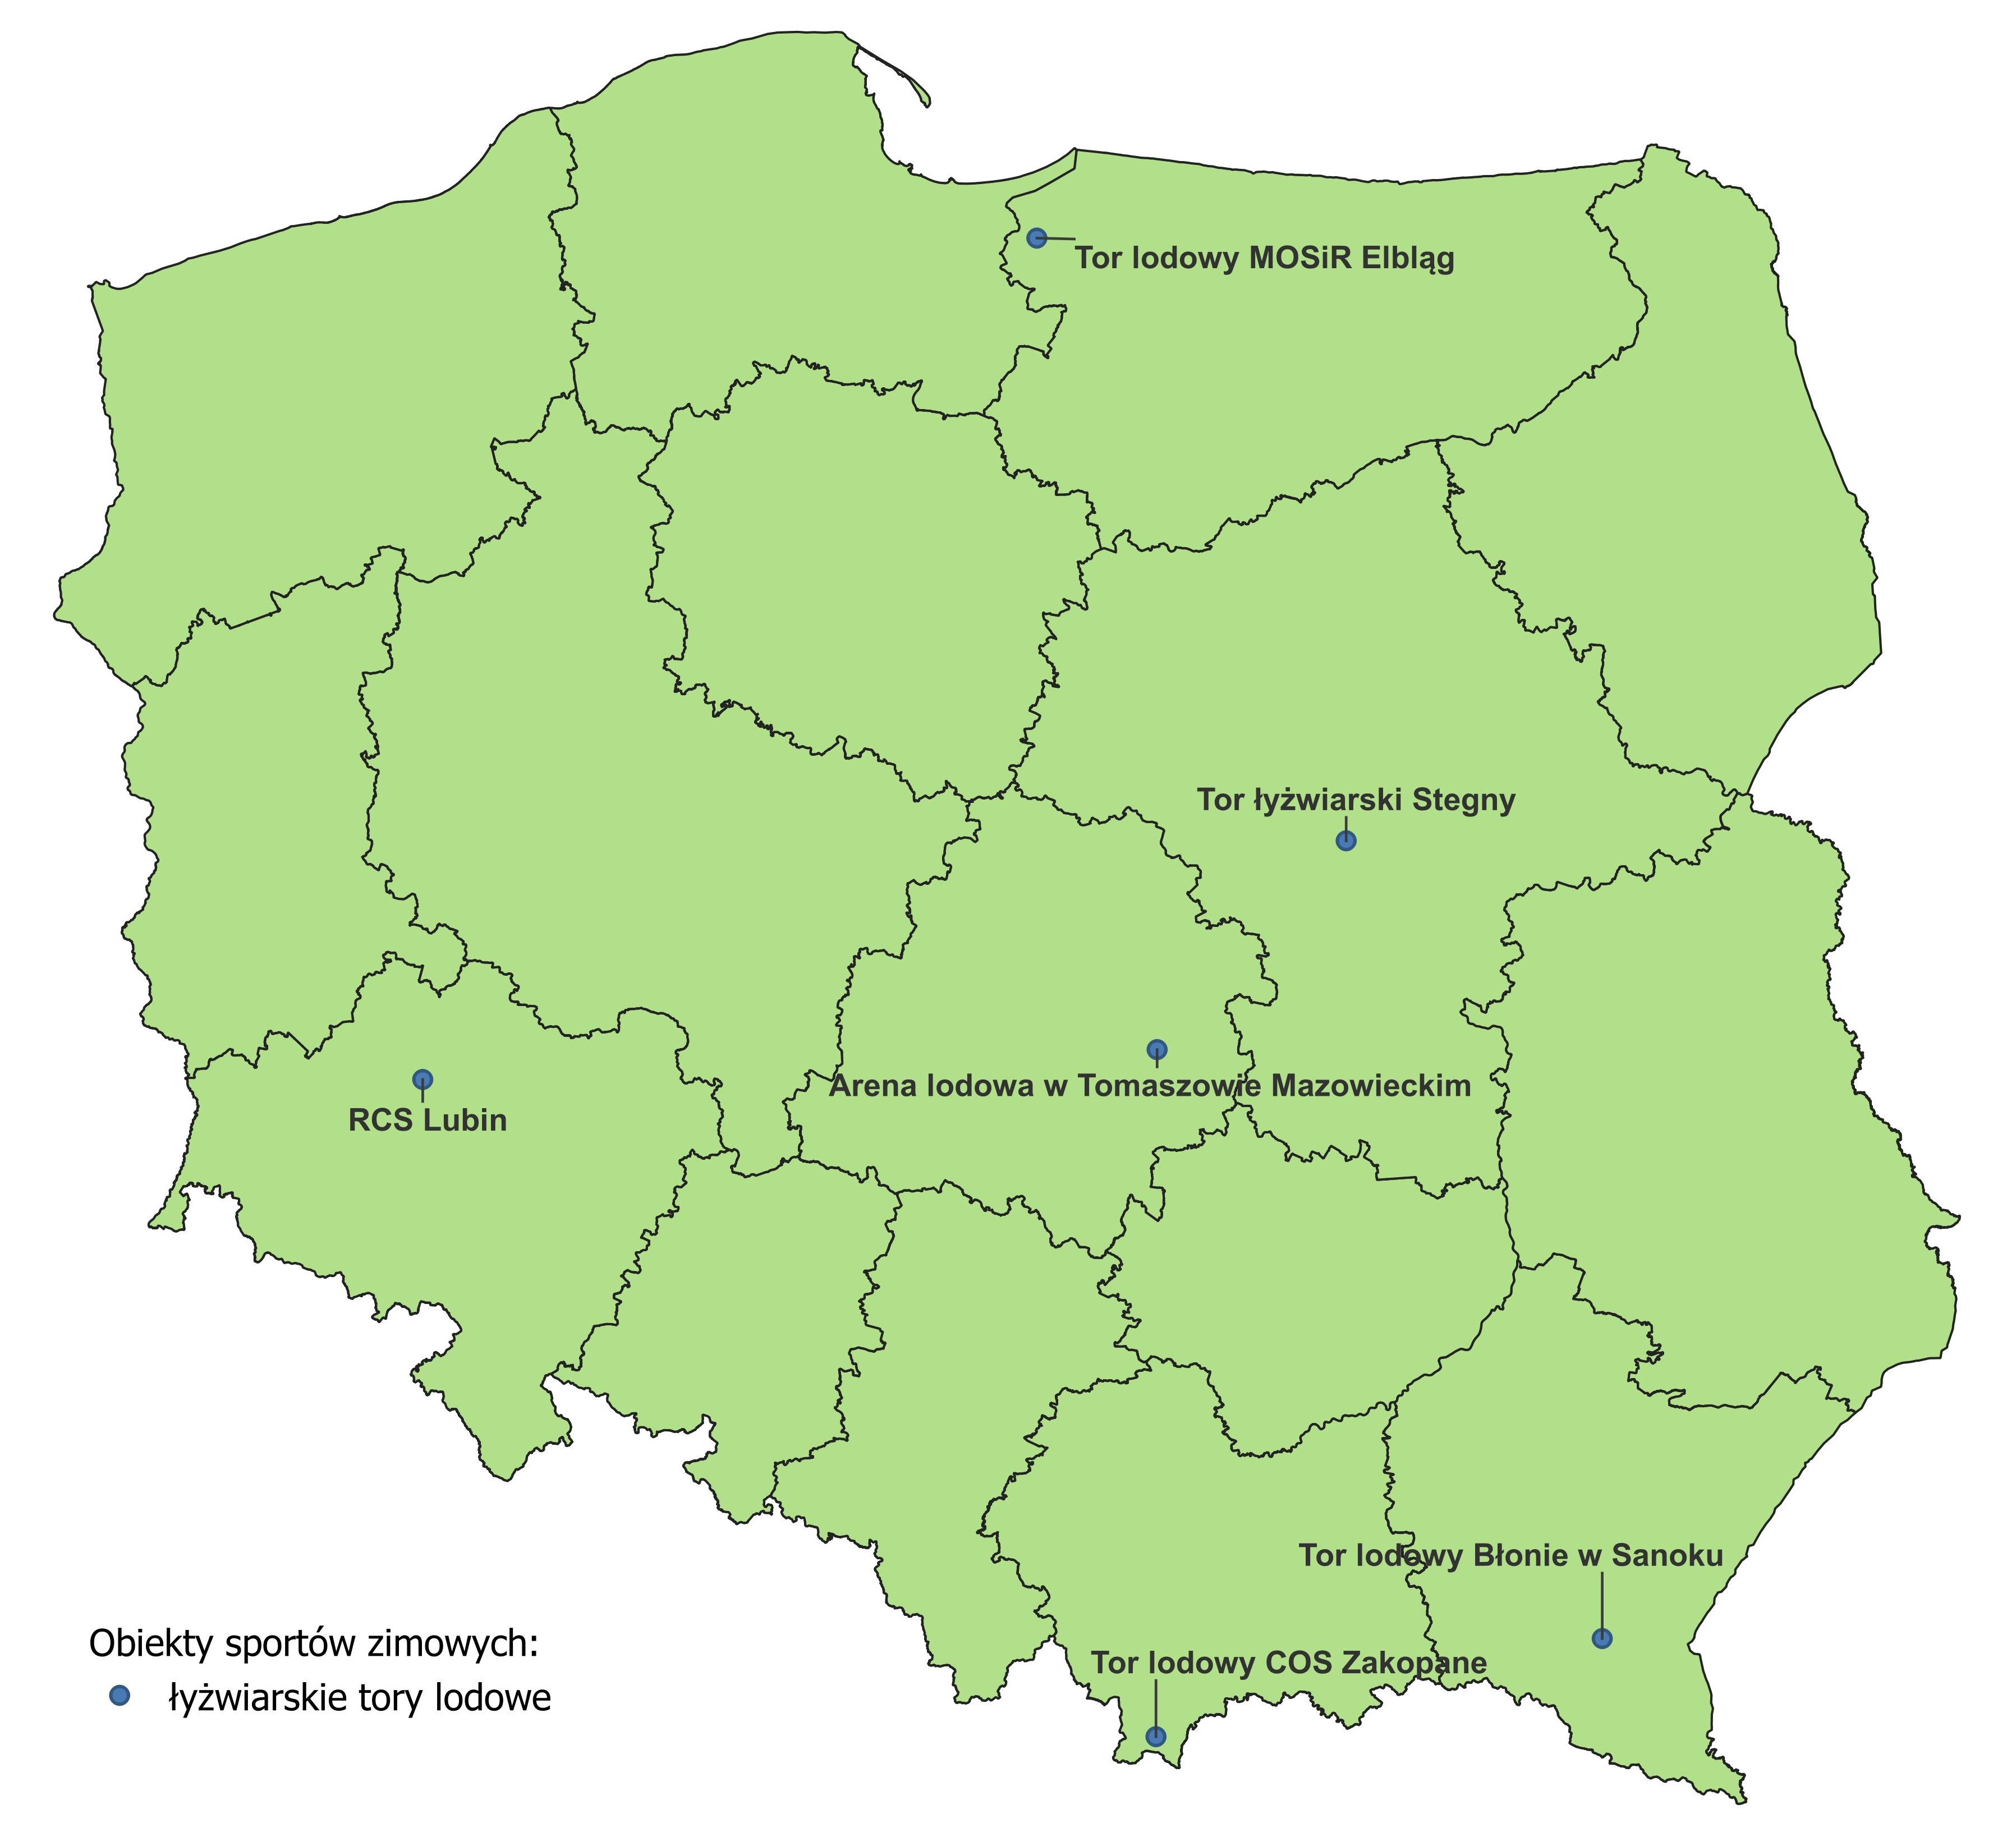
Mapa 3 – Tory łyżwiarskie
Polskie łyżwiarstwo szybkie na poziomie profesjonalnym przez długie lata (dziesięciolecia) wskazywało jako podstawowy problem rozwojowy przede wszystkim brak krytego toru. Fakt ten skracał istotnie długość krajowego sezonu łyżwiarskiego i w przypadku elity oznaczał konieczność realizacji programu treningowego wyłącznie poza granicami kraju. W połowie 2. dekady XXI w. pojawiły się koncepcje (w różnym stadium zaawansowania i o różnym profilu funkcjonalno-użytkowym) zadaszenia torów w Warszawie, Zakopanem i Tomaszowie Mazowieckim. Ministerstwo Sportu i Turystyki, kierując się m.in. aspektami kosztowymi inwestycji (umiarkowany koszt), centralną lokalizacją w Polsce oraz bliskością bazy noclegowo treningowej COS OPO Spała, zdecydowało się dofinansować obiekt w Tomaszowie Mazowieckim. Obiekt oddano do użytku w 2017 r. W 2019 r. rozegrano tam zawody rangi Pucharu Świata seniorów.
Spośród pozostałych polskich torów łyżwiarskich warto również wspomnieć o torze w COS OPO w Zakopanem, z uwagi na jego położenie (wysokość toru to 932 m n.p.m.). Zakopiański tor początkowo (1956-2007) funkcjonował jako obiekt naturalny, natomiast w 2008 r. został doposażony w instalację chłodniczą pozwalającą na jego sztuczne mrożenie. Na obiekcie odbyły się m.in. mistrzostwa świata juniorów (2009) oraz Akademickie Mistrzostwa Świata (2012).
Tor w Sanoku, oddany do użytku w 1980 r. jako obiekt sztucznie mrożony, tworzy wraz z przyległym krytym lodowiskiem najsilniejszy w Polsce południowo-wschodniej kompleks sportów lodowych. Jako ciekawostkę warto przytoczyć fakt, że obiekt jest również kojarzony jako arena rywalizacji w żużlu na lodzie (ice speedway). W 2007 r. odbyły się tu Mistrzostwa Europy w tej dyscyplinie, a od tego momentu aż po 2014 r. rozgrywane były zawody z cyklu Ice Racing Sanok Cup. Począwszy od 2022 r. ponownie wznowiono te niezwykle widowiskowe zawody.
Tor na warszawskich Stegnach jest miejscem zasłużonym dla sportu zarówno wyczynowego, jak i powszechnego. Tor ten funkcjonował jako naturalny w latach 1953-77, a po jego doposażeniu w instalację chłodniczą od 1979 r. działa jako tor sztucznie mrożony. Tor był areną zmagań wielu imprez rangi mistrzowskiej, w szczególności Mistrzostw Świata juniorów (1992) oraz Mistrzostwa Świata na dystansach (1997).
Podobnie rzecz się ma z torami w Elblągu i Lubinie (otwarty w 1976 r. – pierwszy sztucznie mrożony tor w Polsce), na których odbywa się wiele zawodów w młodszych kategoriach wiekowych.
Warto wspomnieć, że poza sezonem lodowym tory łyżwiarskie wykorzystywane są jako tory wrotkarsko-rolkowe.
Infrastruktura do short tracku została opisana w części niniejszego opracowania poświęconej lodowiskom, z uwagi na tożsamy charakter wymogów infrastrukturalnych dla obu sportów.

Skocznie narciarskie

W Polsce znajduje się 9 czynnych obiektów (kompleksów) ze skoczniami narciarskimi:
- Skocznie narciarskie Zakopane (Wielka i Średnia Krokiew) – HS140, HS105, HS70, HS40, HS25, HS17;
- Skocznia narciarska w Wiśle Malince im. Adama Małysza – HS134;
- Skocznie narciarskie Skalite – HS106, HS77, HS44;
- Skocznia narciarska na Kruczej Skale w Lubawce – HS94 (w zasadzie nieczynna);
- Skocznie narciarskie Zakucie w Zagórzu – HS46, HS23, HS11;
- Skocznie narciarskie w Wiśle Centrum – HS40, HS20, HS10;
- Skocznie narciarskie w Bielsko – Białej - HS31 i HS19;
- Skocznie narciarskie w Czarnym Dunajcu – HS30, HS16;
- Skocznie narciarskie w Gilowicach – HS24, HS19.

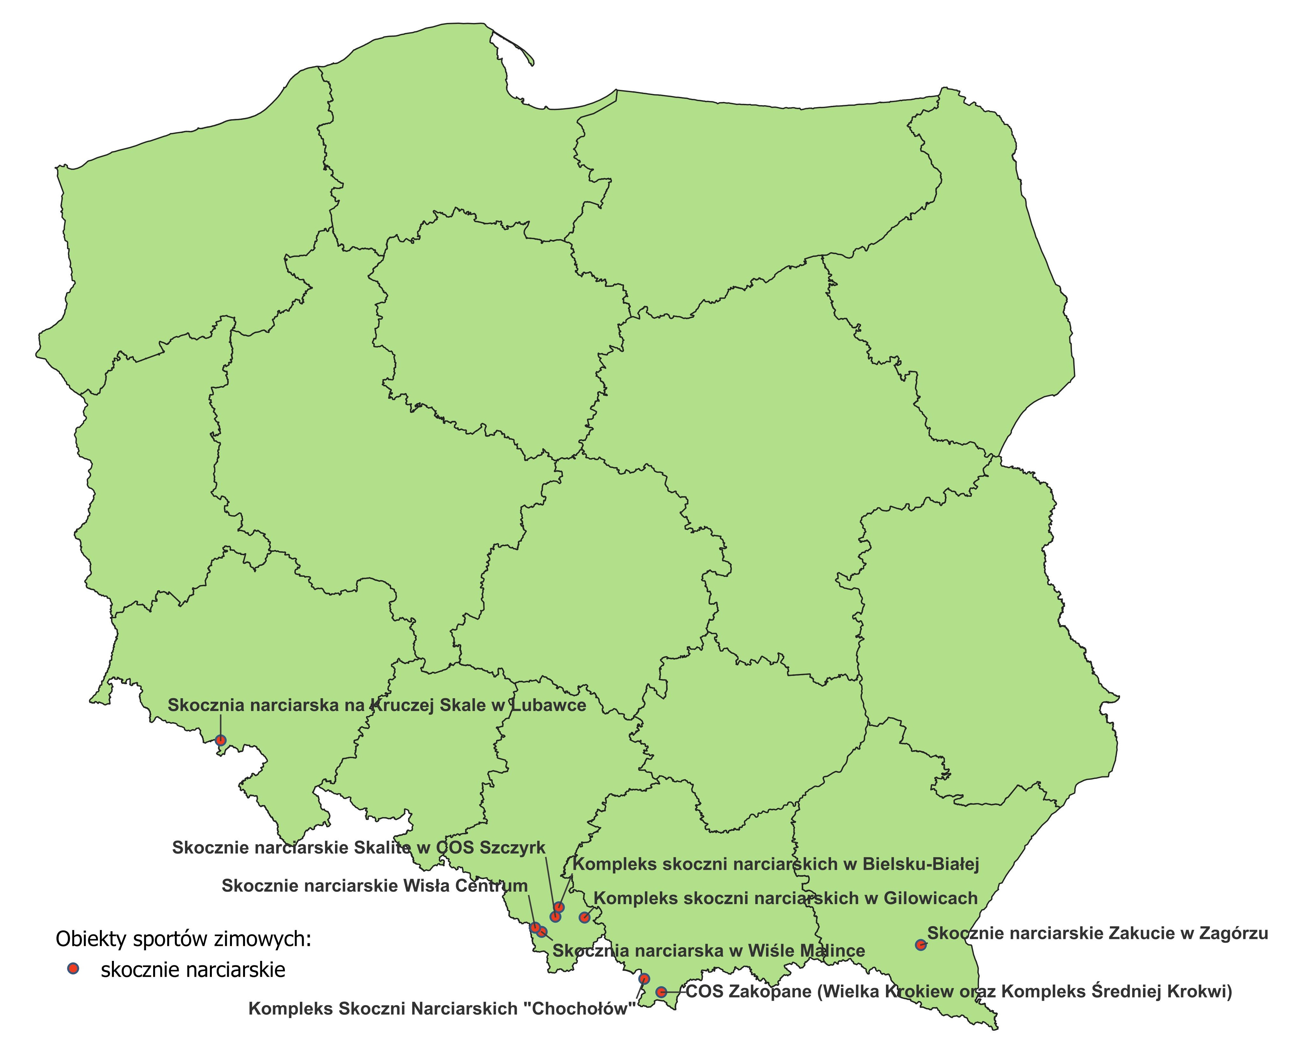
Mapa 4 – Skocznie narciarskie
Skoki narciarskie w Polsce mają długą tradycję i bogatą w sukcesy teraźniejszość. Brakuje jednak skoczni treningowych, zwłaszcza tych mniejszych, dla osób rozpoczynających trening sportowy. Sytuacja uległa pewnej poprawie po ostatniej modernizacji kompleksu Średniej Krokwi w COS OPO Zakopane oraz skocznie w Czarnym Dunajcu. Należy mieć na uwadze, że budowa skoczni jest stosunkowo drogim przedsięwzięciem, a obiekt wykorzystywany jest przez stosunkowo wąską grupę zawodników. Oba czynniki istotnie utrudniają realizację planów inwestycyjnych.
Podział polskich skoczni w oparciu o rozmiar (pominięto najmniejsze skocznie treningowe dla dzieci):

MAMUCIE [rozmiar skoczni HS = min. 185 m; punkt konstrukcyjny K = min. 170 m]
brak
DUŻE [rozmiar skoczni HS (110-184 m); punkt konstrukcyjny K (100-169 m)
1. | Zakopane - Wielka Krokiew | HS 140 | K-125
2. | Wisła Malinka | HS 134 | K-120
NORMALNE [rozmiar skoczni HS (85-109 m); punkt konstrukcyjny K (75-99 m)]
1. | Szczyrk Skalite | HS 106 | K-95
2. | Zakopane – Średnia Krokiew | HS 105 | K-95
3. | Lubawka Krucza Skała | HS 94 | K-85 | Obiekt nieużytkowany
ŚREDNIE [rozmiar skoczni HS (50-84 m); punkt konstrukcyjny K (45-74 m)
1. | Szczyrk Skalite | HS 77 | K-70
2. | Zakopane – Średnia Krokiew | HS 70 | K-65
MAŁE [rozmiar skoczni HS (20-49 m); punkt konstrukcyjny K (20-44 m)]
1. | Zagórz | HS 46 | K-40
2. | Szczyrk | HS 44 | K-40
3. | Wisła Centrum | HS 40 | K-37
4. | Zakopane | HS 40 | K-37
5. | Bielsko-Biała | HS 31 | K-19
6. | Chochołów | HS 30 | K-35
7. | Zakopane | HS25 | K-23
8. | Gilowice | HS 24 | K-20 | Niezbędna modernizacja
9. | Zagórz | HS 23 | K-20
10. | Wisła Centrum | HS 20 | K-19

Trasy biathlonowo-biegowe

W Polsce znajduje się 6 obiektów z trasami narciarskimi biathlonowo-biegowymi:
- Biathlonowy Ośrodek Szkolenia Sportowego Młodzieży w Wodzisławiu Śląskim;
- Trasy narciarskie Istebna-Kubalonka;
- Trasy biathlonowe/biegowe Jakuszyce;
- Duszniki Arena - Obiekt biathlonu na Jamrozowej Polanie;
- Trasy narciarskie Czarny Bór;
- Trasy narciarskie biegowe Kościelisko.

Łącznie trasy biathlonowe mają długość ok. 25 km.

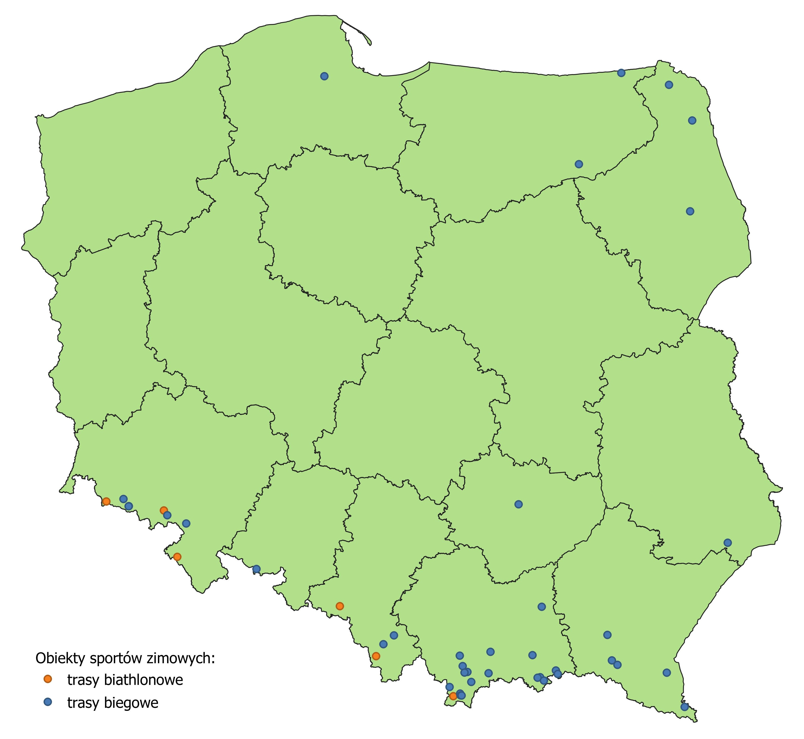
Mapa 5 – Trasy biathlonowo-biegowe

Jeśli chodzi o narciarstwo biegowe, to wyróżniamy w szczególności:
- narciarstwo biegowe – będące konkurencją olimpijską, realizowane za pomocą cienkich nart na specjalnie przygotowanych trasach;
- narciarstwo śladowe (przełajowe/backcountry) realizowane na trasach u umiarkowanych przewyższeniach, co do zasady nie wymagające przygotowanej trasy, aczkolwiek wytyczenie takiej trasy choćby poprzez przejazd skuterem oraz oznakowanie jej przebiegu są dobrą praktyką dla tras rekreacyjno-sportowych;
- narciarstwo skitourowe – umożliwiające poruszanie się w terenie o znacznych różnicach wysokości, wymagające specjalistycznego sprzętu.
Trasy zestawione w niniejszym opracowaniu dotyczą zasadniczo narciarstwa biegowego, to jest takiego, które wymaga odpowiedniego przygotowania trasy (ratrakowanie za pomocą specjalnej frezarki).
Zidentyfikowano 39 ośrodków z trasami biegowymi, których łączna długość wynosi około 288 km.

Trasy do narciarstwa zjazdowego/snowboardu

W Polsce funkcjonują ok. 72 ośrodki ze zjazdowymi trasami narciarskimi o funkcjach sportowo-rekreacyjnych, przy czym założeniem było – co do zasady – aby długość trasy w takim obiekcie wynosiła min. 800 m i była klasyfikowana jako minimum niebieska. W przypadku niektórych ośrodków położonych poza południowym pasmem górskim łagodzono nieco tą regułę. Ośrodki zlokalizowane są głównie w południowym paśmie karpacko-sudeckim oferując różnorodne warunki do uprawiania narciarstwa zjazdowego i snowbordingu.
Przeważająca część tras zjazdowych ma funkcję rekreacyjną. Tylko nieliczne z tras mają charakter wyczynowy, jednak szkolenie wyczynowe odbywa się w większości poza granicami Polski. Wynika to z naturalnych ograniczeń uwarunkowanych generalnie nizinnym charakterem polskiego krajobrazu.
Łączna długość narciarskich tras zjazdowych w ww. 72 ośrodkach wynosi około 310 km.
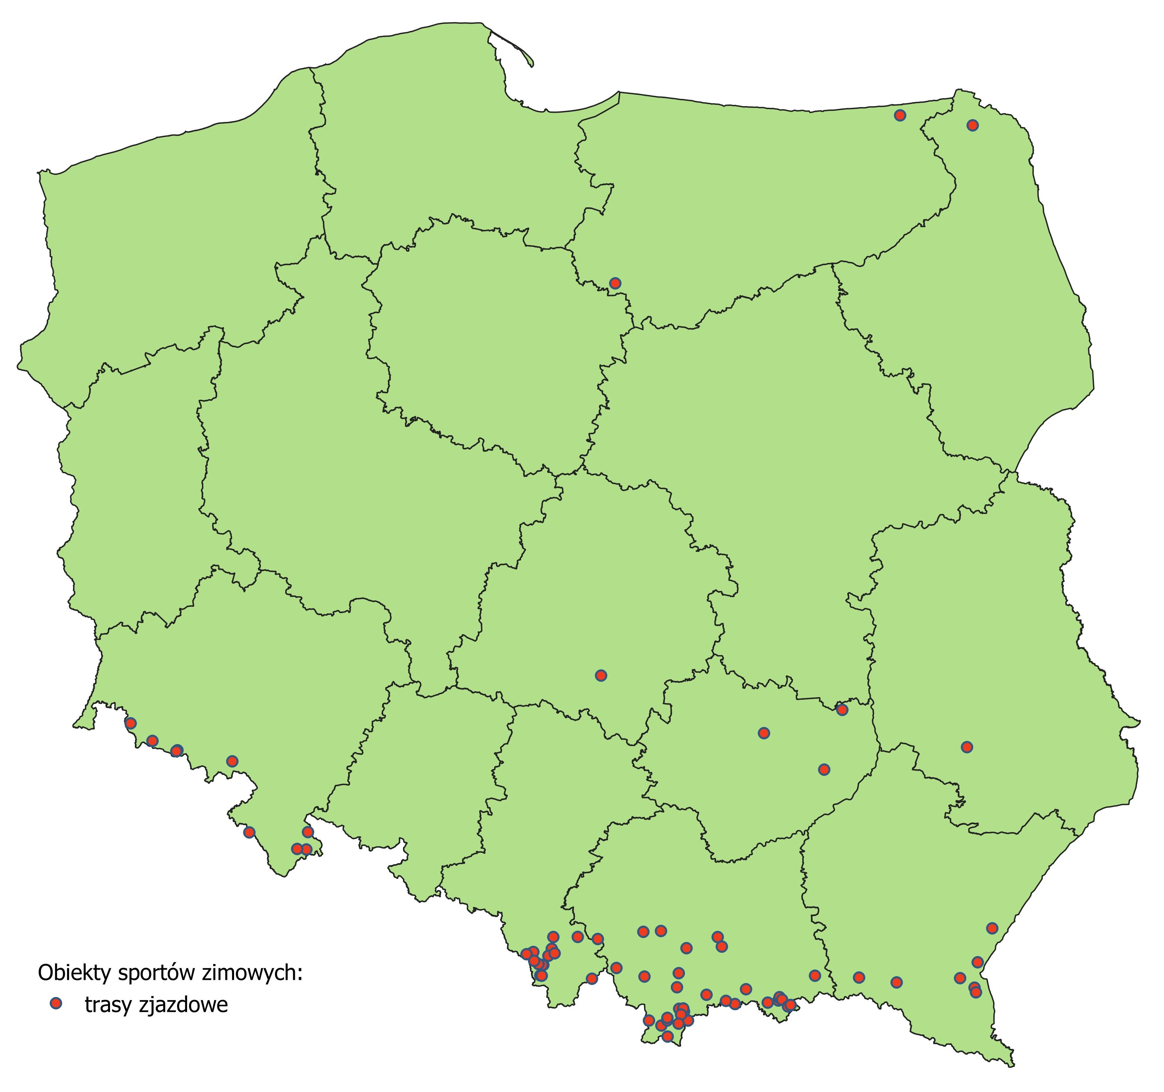
Mapa 7 – Trasy do narciarstwa zjazdowego

Tory saneczkowe

TORY SZTUCZNE
Początki sportów saneczkarskich w Polsce należy utożsamiać z Krynicą Zdrój, gdzie w 1929 r. wybudowano pierwszy naturalnie mrożony tor oraz z Karpaczem, gdzie w 1950 r. zmodernizowano tor wybudowany w 1925 r. przez Niemców.

Z biegiem lat oba tory uległy zniszczeniu. W 2009 r. rozpoczęto na Górze Parkowej w Krynicy Zdroju budowę toru sztucznie mrożonego, jednak niekorzystny wyrok sądowy uniemożliwił realizację przedsięwzięcia.
Aktualnie zidentyfikowano 3 tory saneczkowe w Polsce w Nowinach Wielkich, Karpaczu i Krynicy-Zdroju. Tory te są jednak w złym stanie technicznym i wymagają przebudowy/modernizacji.

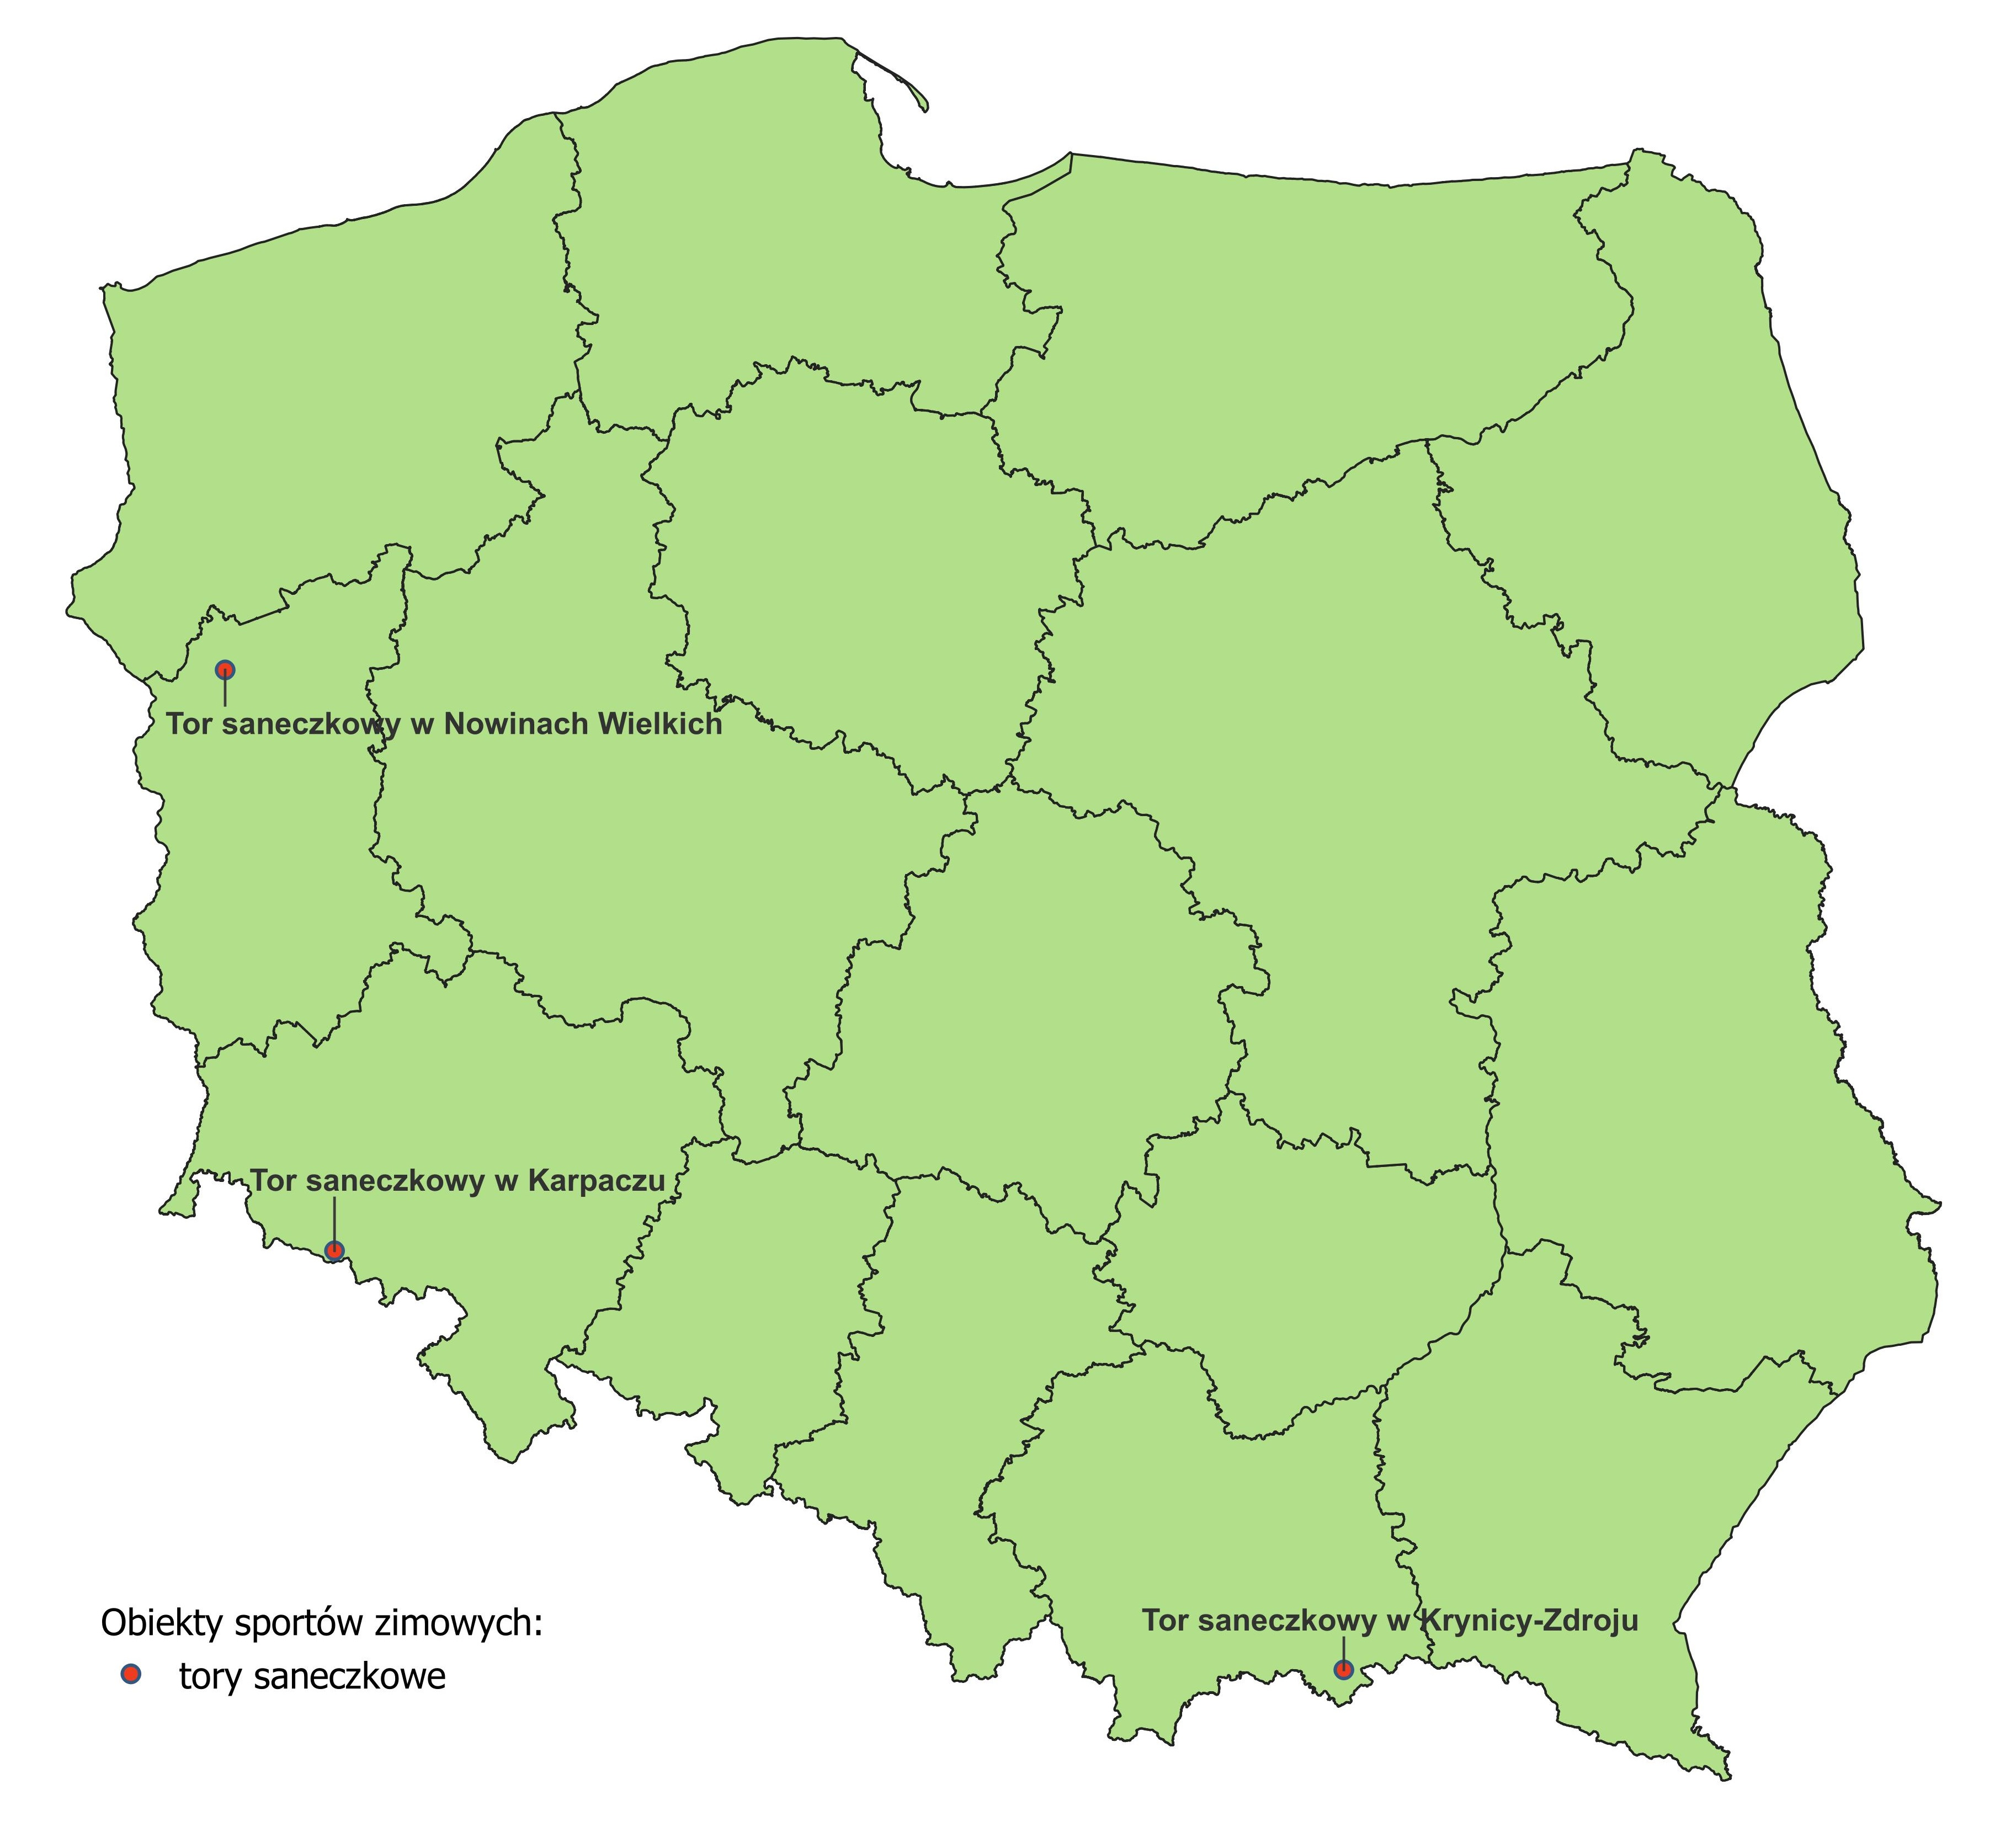
Mapa 8 – Tory saneczkowe
TORY NATURALNE
- Poza torami sztucznie mrożonymi na popularności zyskuje współzawodnictwo na torach naturalnych. Warto podkreślić, że Światowa Federacja Saneczkowa (FIL) wystosowała do Międzynarodowego Komitetu Olimpijskiego oficjalny wniosek o wprowadzenie saneczkarstwa na torach naturalnych do programu Zimowych Igrzysk Olimpijskich.
- Aktualnie trzy tory naturalne w Polsce (Krynica-Zdrój na Górze Parkowej powyżej drewnianego toru lodowego (problem z dostarczeniem wody), Szczyrk-Bila i Gołdap na Pięknej Górze, posiadają homologacje FIL, pozwalające na organizację zawodów międzynarodowych. Wymagają one jednak modernizacji.
- Ponadto tory naturalne istnieją także w Bielsku Białej-Mikuszowicach na zboczu Koziej Góry, Karpaczu nad Białym Jarem i Szklarskiej Porębie. Wszystkie one są zaniedbane i wymagają modernizacji.
- Bardzo dobre warunki do utworzenia nowych torów naturalnych ze względów klimatycznych i terenowych (polodowcowa morena czołowa) posiadają tzw. Garbate Mazury (woj. warmińsko-mazurskie oraz podlaskie - okolice Suwałk). W ocenie PZSSan bardzo dobre warunki do wybudowania toru naturalnego istnieją w Szczyrku, na terenach należących do Ośrodka Przygotowań Olimpijskich (np. obok trasy FIS na górze Skrzyczne lub w pobliżu skoczni narciarskiej).
- Tory naturalne są krótsze niż tory lodowe sztucznie mrożone. Ich wymagana długość to 800-1200 metrów, przy szerokości ok. 2 m.

Możliwości dofinansowania przez Ministra Sportu i Turystyki infrastruktury sportów zimowych

Wsparcie realizacji inwestycji sportowych przez Ministra Sportu i Turystyki możliwe jest dzięki państwowemu funduszowi celowemu, jakim jest Fundusz Rozwoju Kultury Fizycznej (dalej Fundusz). Ze środków tego Funduszu Minister Sportu udziela wsparcia finansowego m.in. na budowę, przebudowę i remonty obiektów sportowych. Wsparciem objęte są zarówno podmioty należące do sektora finansów publicznych, jak również podmioty spoza tego sektora.

Zasady dofinansowania zadań inwestycyjnych reguluje rozporządzenie Ministra Sportu i Turystyki z dnia 12 sierpnia 2019 r. w sprawie przekazywania środków z Funduszu Rozwoju Kultury Fizycznej (Dz. U. z 2019 poz. 1638), oraz ogłaszane zgodnie z ww. rozporządzeniem programy Ministra Sportu.

W 2023 r. wsparcie finansowe inwestycji przeznaczonych dla sportów zimowych możliwe będzie w ramach następujących programów Ministra Sportu:

- Program inwestycji o szczególnym znaczeniu dla sportu;
- Sportowa Polska – Program rozwoju lokalnej infrastruktury sportowej.

Szczegółowe informacje na temat aktualnych programów dofinansowania obiektów sportowych znajdują się na stronie internetowej ministerstwa pod adresem:
https://www.gov.pl/web/sport/finansowanie-zadan-dis50

Podsumowanie

W Polsce funkcjonuje 231 obiektów sportowych przeznaczonych dla uprawiania sportów zimowych:
- 96 lodowisk krytych i hal lodowych;
- 9 obiektów ze skoczniami narciarskimi;
- 6 torów lodowych;
- 3 tory saneczkowe;
- 6 obiektów biathlonowo-biegowych;
- 39 ośrodków z trasami narciarskimi biegowymi;
- 72 ośrodków z trasami narciarskimi zjazdowymi.

Długość tras narciarskich wynosi:
- 25 km tras biathlonowych;
- około 288 km tras biegowych;
- około 310 km tras zjazdowych.

Interpretacja ww. liczb w przedmiocie poziomu nasycenia obiektami jest złożona. Trudności te wynikają zarówno z istotnych różnic pomiędzy poszczególnymi obiektami, jak i z nierównomiernego ich rozmieszczenia na terenie kraju.
Tak jak to już zaznaczono na wstępie część owego zróżnicowania w nasyceniu obiektami w poszczególnych częściach kraju ma charakter naturalny i jest uwarunkowana topografią oraz klimatem. W szczególności mowa tu o sportach narciarskich.
Znacznie bardziej „demokratyczny” jest rozkład obiektów lodowych. Mimo to zasadną wydaje się teza, że liczba lodowisk, zwłaszcza tych rekreacyjnych, jest zbyt mała. Wystarczy nadmienić, że w całym województwie lubelskim jest tylko 1 lodowisko (hala lodowa w Lublinie), podobnie sytuacja wygląda w województwie opolskim. Niewiele więcej lodowisk jest na Podkarpaciu, Podlasiu i w województwie lubuskim (po 2 lodowiska). Mając na uwadze atrakcyjność lodowisk, będących miejscem wielopokoleniowej aktywności fizycznej, bardzo atrakcyjnej, mającej szerokie rzesze entuzjastów, wydaje się zasadnym, aby liczba lodowisk znacząco wzrosła. Niestety zawirowania na rynku energii elektrycznej, i kilkukrotny wzrost jej cen, nie będą sprzymierzeńcem w procesie rozwoju bazy lodowisk.

Obiekty dla sportów zimowych w Polsce – zestawienie tabelaryczne
Tab. 1 Obiekty dla sportów zimowych

Rodzaj obiektu | Nazwa obiektu | województwo | powiat | gmina | adres | charakterystyczne wymiary obiektu (wymiary lodowiska, wielkość skoczni, długość trasy) | obiekty dodatkowe (np. wyciągi, trybuny - ilość miejsc) | rok oddania do użytku | rok ostatniej modernizacji | dyscypliny sportu (dla jakich dyscyplin sportu obiekt jest przystosowany) | wykorzystanie przez kluby (ile klubów korzysta z obiektu) | posiadane certyfikaty, homologacje (do kiedy ważność)
hala lodowa | Lodowisko ŚOSiR | dolnośląskie | świdnicki | Świdnica | ul. Śląska 35b, 58-100 Świdnica | Lodowisko o wymiarach 60x30 m | Trybuny dla 750 osób | 1988 | 2017 | hokej, łyżwiarstwo figurowe, shorttrack | Ilość klubów - 3
lodowisko | Lodowisko w XIV LO we Wrocławiu | dolnośląskie | m. Wrocław | Wrocław | al. Brücknera 10, 51-410 Wrocław | Lodowisko o wymiarach 30x20 m |  |  |  | łyżwiarstwo figurowe | liczne kluby i szkółki
lodowisko | Lodowisko ORBITA | dolnośląskie | m. Wrocław | Wrocław | ul. Wejherowska 34, 54-239 Wrocław | Lodowisko o wymiarach 30x20 m |  | 2002 |  | łyżwiarstwo figurowe
lodowisko | Lodowisko Spartan | dolnośląskie | m. Wrocław | Wrocław | ul. Spiska 1, 50-562 Wrocław | Lodowisko o wymiarach 60x30 m |  |  |  | hokej, łyżwiarstwo figurowe
lodowisko | Lodowisko ŁOŚ Łagów | dolnośląskie | zgorzelecki | Łagów | ul. Jeleniogórska 44, 59-900 Łagów | Lodowisko o wymiarach 40x20 m |  |  |  | łyżwiarstwo figurowe
lodowisko | Lodowisko O.K. PARK Głogów | dolnośląskie | głogowski | Głogów | ul. Bolesława Śmiałego 2, 67-200 Głogów | Lodowisko o wymiarach 40x20 m |  |  |  | łyżwiarstwo figurowe
skocznia narciarska | Skocznia narciarska na Kruczej Skale | dolnośląskie | kamiennogórski | Lubawka | Lubawka | Skocznia narciarska o punkcie konstrukcyjnym K-85 | Wieża sędziowska | 1924 | 2016 | skoki narciarskie | ostatni klub przestał działać w 2015
tor lodowy łyżwiarski | Tor lodowy RCS | dolnośląskie | lubiński | Lubin | Lubin, Odrodzenia 28 b | Tor lodowy o długości 250 m | Zaplecze, trybuny mobilne dla 100 osób | 2004 | 2014 | łyżwiarstwo szybkie | Ilość klubów - 2
tor saneczkowy | Tor saneczkowy Karpacz | dolnośląskie | jeleniogórski | Karpacz | Karpacz, ul. Karkonoska - ul. Rybacka | Tor saneczkowy o długości 0,4 km | Budynki socjalne, przebieralnie | 1925/1976/1992 | 2010-2014 | saneczkarstwo lod. | Ilość klubów - 7 krajowych, 2 zagraniczne
trasa biathlonowa/biegowa | Trasy biathlonowe/biegowe Jakuszyce | dolnośląskie | jeleniogórski | Jakuszyce | Szklarska Poręba, Jakuszyce | Trasy o długości 10 km | Zaplecze, biuro zawodów, pawilony sędziowskie | przełom XIX/XX w | 2019 | narciarstwo biegowe, biathlon, strzelectwo |  | Homologacja FIS
trasa biathlonowa/biegowa | Duszniki Arena - Obiekt biathlonu na Jamrozowej Polanie | dolnośląskie | kłodzki | Duszniki-Zdrój | Duszniki-Zdrój, ul. Olimpijska 1 | Trasy o długości 3,5 km | Zaplecze, stołówka, obiekt konferencyjno-sztabowy, VIP, sale komentatorskie, biura zawodów, trybuny dla 500 osób | koniec lat 80-tych XX w | 2018 | narciarstwo biegowe, biathlon, strzelectwo, łucznictwo
trasa biathlonowa/biegowa | Trasy narciarskie Czarny Bór | dolnośląskie | wałbrzyski | Czarny Bór | Czarny Bór, ul. Kamieniogórska | Trasy o długości 3,5 km | Zaplecze, trybuny dla 500 osób |  |  | biegi, kolarstwo, narciarstwo biegowe, strzelectwo | Planowane wykorzystanie przez 10 klubów
trasa biegowa | Trasy biegowe Bierutowice | dolnośląskie | jeleniogórski | Karpacz | Bierutowice | Trasy narciarskie biegowe o długości 2 km |  | 2013 |  | narciarstwo biegowe, biathlon | Ilość klubów - 3
trasa biegowa | Trasy biegowe Jelenia Góra | dolnośląskie | m. Jelenia Góra | Jelenia Góra | Jelenia Góra, ul. Bronisława Czecha 14 | Trasy narciarskie biegowe o długości 2 km |  | 2013 |  | narciarstwo biegowe, biathlon | Ilość klubów - 3
trasa biegowa | Sowiogórskie trasy do narciarstwa biegowego | dolnośląskie | kłodzki | Nowa Ruda |  | Trasy narciarskie: Sowa (2,2 km), Lis (2,8 km), Niedźwiedź (2,2 km), Nietoperz (10 km), 9 Buków (10,2 km), Salamandra (2 km) |  |  |  | narciarstwo biegowe
trasa biegowa | Ośrodek Sportowo-Rekreacyjny Góra Dzikowiec | dolnośląskie | wałbrzyski | Boguszów-Gorce | ul. Sportowa 58-372 Boguszów-Gorce | trasa „Dzika” (2000 m) z dwiema trasami do techniki klasycznej, trasa „Rycerska” (900 m) z dwiema trasami do techniki klasycznej, trasa „Stasia” (600 m) z trasą do techniki łyżwowej. |  |  |  | narciarstwo biegowe
trasa biegowa | Trasy narciarskie biegowe Karpacz | dolnośląskie | karkonoski | Karpacz | Karpacz | 3 trasy biegowe, długość ok. 8 km |  |  |  | narciarstwo biegowe |  | Homologacja FIS
trasa zjazdowa | Stacja narciarska Winterpol Biały Jar | dolnośląskie | jeleniogórski | Karpacz | ul. Turystyczna 5, 58-540 Karpacz | Trasy narciarskie zjazdowe o łącznej długości 2,5 km. 3 trasy: 2 czerwone o dł. 650 m (13%) i 800 m (9%) oraz niebieska o dł. 1100 m (7%). | 6 -os. kolej linowa, sztuczne oświetlenie i naśnieżanie |  | 2011 | narciarstwo zjazdowe/snowboard | Ilość klubów - 2
trasa zjazdowa | Trasy zjazdowe - Karpacz Kopa | dolnośląskie | jeleniogórski | Karpacz | ul. Turystyczna 4, 58-540 Karpacz | Trasy narciarskie zjazdowe o łącznej długości 5,5 km. 7 tras: 2 czarne o dł. 2229 m (24%) i 1030 m (30%), czerwona o dł. 863 m (28%) oraz 4 niebieskie o dł. 924 (13%), 705 m (18%), 418 m (17%) i 747 m (19%). | 2 kolejki krzesełkowe, 2 wyciągi talerzykowe oraz 2 wyciągi orczykowe. Sztuczne oświetlenie i naśnieżanie |  | 2009 | narciarstwo zjazdowe/snowboard | Ilość klubów - 2
trasa zjazdowa | SkiArena Szrenica | dolnośląskie | jeleniogórski | Szklarska Poręba | ul. Turystyczna 25a, 58-580 Szklarska Poręba | Trasy narciarskie zjazdowe o łącznej długości 10 km. 5 tras: czarna o dł. 2000 m (25,5%, max. 50%), 2 czerwone o dł. 4444 m (18%, max. 36%) i 2080 m (15%, max. 45%) oraz najkrótsza 650 m) | 6 - os. kolej linowa "Karkonosze Ekspress", kolejka krzesełkowa i 7 wyciągów, sztuczne oświetlenie i naśnieżanie |  | 2010 | narciarstwo zjazdowe/snowboard | Ilość klubów - 3
trasa zjazdowa | trasy narciarskie zjazdowe Zieleniec | dolnośląskie | kłodzki | Duszniki-Zdrój | Zieleniec 72, 57-340 Duszniki Zdrój | Trasy narciarskie zjazdowe o łącznej długości 22 km (najdłuższa 2,8 km). 24 trasy: 1 czarna, 11 czerwonych oraz 12 niebieskich. | 29 kolei i wyciągów narciarskich, sztuczne oświetlenie, naśnieżanie, snowpark, baza noclegowa | początek XX w. | 2014 | narciarstwo zjazdowe/snowboard | Ilość klubów - 2
trasa zjazdowa | Stacja Narciarska Lądek Zdrój | dolnośląskie | kłodzki | Lądek Zdrój | Aleja Marzeń 22, 57-540 Lądek Zdrój | Trasy narciarskie zjazdowe o łącznej długości 1,9 km. 6 tras: czerwona o dł. 550 m oraz 5 niebieskich o dł. 450 m, 360 m, 300 m, 300 m i 280 m. | Wyciąg krzesełkowy, orczykowy i 2 talerzykowe. Sztuczne oświetlenie i naśnieżanie. |  |  | narciarstwo zjazdowe/snowboard
trasa zjazdowa | Stacja Narciarska Kamienica | dolnośląskie | kłodzki | Stronie Śląskie | Kamienica 1A, 57-550 Stronie Śląskie | 4 trasy narciarskie zjazdowe o łącznej długości 1,4 km (najdłuższa 400 m) | 1 wyciąg krzesełkowy oraz 3 orczykowe. Sztuczne oświetlenie i naśnieżanie | 2002 |  | narciarstwo zjazdowe/snowboard
trasa zjazdowa | Trasy zjazdowe Ośrodek Narciarski Czarna Góra | dolnośląskie | kłodzki | Stronie Śląskie | Sienna 11, 57-550 Stronie Śląskie | Trasy narciarskie zjazdowe o długości 7,77 km. 6 tras z homologacjami FIS: czarna o dł. 1600 m (23,5%) oraz 5 czerwonych o dł. 1680 m, 1200 m, 1220 m, 1050 m i 1020 m oraz 8 niebieskich. | Nowoczesne koleje linowe, profesjonalny system sztucznego naśnieżania, oświetlona trasa B FIS, | 1996 | 2012 | narciarstwo zjazdowe/snowboard | Ilość klubów - 2 | Homologacja FIS
trasa zjazdowa | Ośrodek Ski & Sun Świeradów-Zdrój | dolnośląskie | lubański | Świeradów - Zdrój | ul. Źródlana 7, 59-850 Świeradów Zdrój | Trasa narciarska zjazdowa o długości 2500 m (18%) - czerwona. | 8-os. kolej gondolowa i wyciąg narciarski. Sztuczne oświetlenie i naśnieżanie. |  | 2008 | narciarstwo zjazdowe/snowboard
trasa zjazdowa | Ośrodek Sportowo-Rekreacyjny Góra Dzikowiec | dolnośląskie | wałbrzyski | Boguszów-Gorce | ul. Sportowa 58-372, Boguszów-Gorce | Trasa narciarska zjazdowa o długości 720 m - czerwona. | 1 wyciąg krzesełkowy. Sztuczne oświetlenie i naśnieżanie. | 1986 | 2009 | narciarstwo zjazdowe/snowboard
hala lodowa | Tor-Byd | kujawsko-pomorskie | m. Bydgoszcz | Bydgoszcz | ul. Toruńska 59, 85-023 Bydgoszcz | Lodowisko o wymiarach 60x30 m | Trybuny dla 300 osób | 2018 |  | hokej, łyżwiarstwo figurowe
hala lodowa | Tor-Tor | kujawsko-pomorskie | m. Toruń | Toruń | ul. gen. Józefa Bema 23/29, 87-100 Toruń | Dwie płyty lodowiska o wymiarach 60x30m | Trybuny dla 3000 osób | 1960 | 2023 | hokej, łyżwiarstwo figurowe, łyżwiarstwo szybkie, curling | Ilość klubów - 6
lodowisko | Lodowisko w Mogilnie | kujawsko-pomorskie | mogileński | Mogilno | ul. Grobla 3, 88-300 Mogilno | Lodowisko o wymiarach 30x20 m |  | 2017 |  | łyżwiarstwo figurowe
lodowisko | Lodowisko Mentor | kujawsko-pomorskie | m. Toruń | Toruń | ul. Szosa Chełmińska 177/181, 87-100 Toruń | Lodowisko o wymiarach 45x20 m |  |  |  | łyżwiarstwo figurowe
lodowisko | Lodowisko Fordon | kujawsko-pomorskie | m. Bydgoszcz | Bydgoszcz | ul. Tomasza Golloba 7, 85-790 Bydgoszcz | Lodowisko o wymiarach 40x20 m |  |  |  | łyżwiarstwo figurowe
lodowisko | Lodowisko Radzyń Chełmiński | kujawsko-pomorskie | grudziądzki | Radzyń Chełmiński | Park Rekreacji Sportu i Wypoczynku, 87-220 Radzyń Chełmiński | Lodowisko o wymiarach 40x20 m |  |  |  | łyżwiarstwo figurowe
hala lodowa | Lodowisko Icemania Lublin | lubelskie | m. Lublin | Lublin | Al. Zygmuntowskie 4, 20-410 Lublin | Lodowisko o wymiarach 60x30 m | Antresola 400 m2 | 2014 |  | hokej, łyżwiarstwo figurowe
trasa biegowa | Trasy narciarskie Siwa Dolina | lubelskie | tomaszowski | Tomaszów Lubelski | Pasieki (Siwa Dolina) | Trasy narciarskie biegowe o długości 5 km |  |  |  | narciarstwo biegowe | Ilość klubów - 1 | Homologacja PZN
trasa zjazdowa | Narciarski Raj u Rzetelskiego w Chrzanowie | lubelskie | janowski | Chrzanów | Chrzanów Czwarty, 23-305 Chrzanów Czwarty | Trasy narciarskie zjazdowe o łącznej długości 4,23 km. 8 tras: 5 czerwonych o dł. 650 m, 550 m, 350 m, 450 m i 500 m oraz 3 niebieskie o dł. 250 m, 350 m i 250 m. | Wyciąg krzesełkowy i 3 talerzykowe. Sztuczne oświetlenie i naśnieżanie | 2006 |  | narciarstwo zjazdowe/snowboard
lodowisko | Lodowisko CSR Słowianka | lubuskie | m. Gorzów Wielkopolski | Gorzów Wielkopolski | ul. Słowiańska 14, 66-400 Gorzów Wielkopolski | Lodowisko o wymiarach 48x24 m |  | 2002 |  | hokej, łyżwiarstwo figurowe
lodowisko | Lodowisko SOSIR Słubice | lubuskie | m. Szczecin | Słubice | ul. Sportowa 1, 69-100 Słubice | Lodowisko o wymiarach 60x30 m |  |  |  | łyżwiarstwo figurowe
tor saneczkowy | Tor saneczkowy w Nowinach Wielkich | lubuskie | gorzowski | Witnica | Nowiny Wielkie | Tor saneczkowy o długości 0,8 km |  | 1969 | 1999 | saneczkarstwo | Ilość klubów - 1
hala lodowa | Lodowisko Bombonierka w Łodzi | łódzkie | m. Łódź | Łódź | ul. Stefanowskiego 28, 90-537 Łódź | Lodowisko o wymiarach 60x30 m | Trybuny dla 299 osób. |  |  | hokej, łyżwiarstwo figurowe
hala lodowa | Lodowisko Retkinia w Łodzi | łódzkie | m. Łódź | Łódź | ul. Popiełuszki 13b, 94-052 Łódź | Lodowisko o wymiarach 56x26 m | Trybuny dla 200 osób | 1994 | 2017 | hokej, łyżwiarstwo figurowe
hala lodowa | Arena Lodowa w Tomaszowie Mazowieckim | łódzkie | tomaszowski | Tomaszów Mazowiecki | ul. Strzelecka 24/26, 97-200 Tomaszów Mazowiecki | Lodowisko o wymiarach 60x30 m | Trybuny dla 4000 osób | 2017 |  | hokej, łyżwiarstwo figurowe, shorttrack
lodowisko | Lodowisko MCS Bełchatów | łódzkie | bełchatowski | Bełchatów | Osiedle Dolnośląskie, 97-400 Bełchatów | Lodowisko o wymiarach 46x30 m |  | 2008 |  | łyżwiarstwo figurowe
lodowisko | Lodowisko MOSiR w Kutnie | łódzkie | kutnowski | Kutno | ul. Kościuszki 26, 99-300 Kutno | Lodowisko o wymiarach 40x20 m |  |  |  | łyżwiarstwo figurowe
lodowisko | Lodowisko MOSiR w Zgierzu | łódzkie | zgierski | Zgierz | ul. Leśmiana 1, 95-100 Zgierz | Lodowisko o wymiarach 40x20 m |  | 2010 |  | łyżwiarstwo figurowe
tor lodowy łyżwiarski | Arena lodowa w Tomaszowie Mazowieckim | łódzkie | tomaszowski | Tomaszów Mazowiecki | ul. Strzelecka 24/26, 97-200 Tomaszów Mazowiecki | Tor lodowy o długości pętli 400 m | Trybuny dla 4000 osób | 1971 | 2017 | łyżwiarstwo szybkie
trasa zjazdowa | Ośrodek Sportu i Rekreacji Góra Kamieńsk | łódzkie | bełchatowski | Kamieńsk | Huby Ruszczyńskie, 97-360 Kamieńsk | Trasy narciarskie zjazdowe o łącznej długości 2,22 km. 3 trasy czerwone o dł. 760 m (16%), 760 m (16%) i 700 m (16 %). | Kolejka linowa | 2004 |  | narciarstwo zjazdowe/snowboard
hala lodowa | Lodowisko Cracovii | małopolskie | m. Kraków | Kraków | ul. Siedleckiego 7, 31-538 Kraków | Lodowisko o wymiarach 58x28 m | Trybuny dla 2514 osób | 1961 |  | hokej | Ilość klubów - 1
hala lodowa | Hala lodowa MOSiR w Krynicy-Zdroju | małopolskie | nowosądecki | Krynica-Zdrój | Park Sportowy im. Zawadowskiego 5, 33-380 Krynica-Zdrój | Lodowisko o wymiarach 60x30 m | Trybuny dla 2600 osób | 2004 | 2010 | hokej, łyżwiarstwo figurowe, short track | Ilość klubów - 3
hala lodowa | Miejska Hala Lodowa w Nowym Targu | małopolskie | nowotarski | Nowy Targ | ul. Parkowa 14, 34-400 Nowy Targ | Lodowisko o wymiarach 60x30 m | Trybuny dla 3000 osób | 1952 | 2022 | hokej, łyżwiarstwo figurowe | Ilość klubów - 10
hala lodowa | Hala lodowa w Oświęcimiu | małopolskie | oświęcimski | Oświęcim | ul. Chemików 4, 32-600 Oświęcim | Lodowisko o wymiarach 60x30 m | Sala gimnastyczna, siłownia, trybuny dla 2600 osób | 1972 | 2022 | hokej, łyżwiarstwo figurowe | Ilość klubów - 11
lodowisko | Lodowisko GOSiR Bochnia | małopolskie | bocheński | Bochnia | Proszówki 365, 32-700 Bochnia | Lodowisko o wymiarach 40x20 m |  | 2010 |  | łyżwiarstwo figurowe
lodowisko | Lodowisko TOSiR w Tarnowie | małopolskie | m. Tarnów | Tarnów | ul. Wojska Polskiego 14, 33-100 Tarnów | Lodowisko o wymiarach 40x20 m |  |  |  | łyżwiarstwo figurowe
lodowisko | Lodowisko w Chełmcu | małopolskie | nowosądecki | Chełmiec | ul. Szkolna 12, 33-395 Chełmiec | Lodowisko o wymiarach 35x20 m |  | 2011 |  | łyżwiarstwo figurowe
lodowisko | Lodowisko w Białej Niżnej | małopolskie | nowosądecki | Grybów | Osiedle Biała Wyżna 468, 33-330 Biała Niżna | Lodowisko o wymiarach 40x20 m | Trybuny dla 100 osób | 2016 |  | łyżwiarstwo figurowe
lodowisko | Lodowisko Zapopradzie w Muszynie | małopolskie | nowosądecki | Muszyna | Aleja Zdrojowa, 33-370 Muszyna | Lodowisko o wymiarach 40x20 m |  | 2018 |  | łyżwiarstwo figurowe
lodowisko | Lodowisko przy Zespole Szkół w Czarnym Dunajcu | małopolskie | nowotarski | Czarny Dunajec | ul. Ojca Świętego Jana Pawła II 144, 34-470 Czarny Dunajec | Lodowisko o wymiarach 40x20 m | Trybuny | 2015 | 2017 | łyżwiarstwo figurowe, curling | Ilość klubów - 2
lodowisko | Lodowisko Nowy Sącz | małopolskie | m. Nowy Sącz | Nowy Sącz | ul. Nadbrzeżna 34, 33-300 Nowy Sącz | Lodowisko o wymiarach 40x20 m |  |  |  | łyżwiarstwo figurowe
skocznia narciarska | Kompleks Skoczni Narciarskich "Chochołów" | małopolskie | nowotarski | Czarny Dunajec | Chochołów 151c, 34-513 Chochołów | 2 skocznie narciarskie o punktach konstrukcyjnych K-35 (HS30) oraz K-15 (HS16) |  | 2017 |  | skoki narciarskie
skocznia narciarska | Skocznie narciarskie Zakopane (Wielka Krokiew oraz Kompleks Średniej Krokwi) | małopolskie | tatrzański | Zakopane | Zakopane, ul. Bronisława Czecha 1 | 5 skoczni narciarskich o punktach konstrukcyjnych K-125 (HS140), K-85 (HS94), K-65 (HS72), K-35 oraz K-15 | Skocznia duża: trybuny ziemne i trybuny stalowe - ok. 20 tys. miejsc, wieża sędziowska, pawilon sportowy, platforma startowa, kolej linowa; 4 mniejsze skocznie: wieża sędziowska, platformy startowe, kolej linowa, pawilon szatniowy | Duża skocznia - 1925; 4 mniejsze skocznie lata 70. | 2017 (Wielka Krokiew), obecnie (pozostałe skocznie) | skoki narciarskie | Ilość klubów - ponad 10 | Homologacja FIS
tor lodowy łyżwiarski | Tor lodowy COS Zakopane | małopolskie | tatrzański | Zakopane | Zakopane, ul. Bronisława Czecha 1 | Tor lodowy 400 m dł:178,43 m szer:68 m 3tory (1 rozgrzewkowy 5 m dwa startowe 4 m) tor startowy wewnętrzny 400 m, lodowisko wewnątrz toru 60x30m | Oświetlenie, bandy o konstrukcji piankowej, bandy o konstrukcji metalowej wypełnionej plexi okalające lodowisko, zaplecze sanitarne | 2008 |  | łyżwiarstwo szybkie | Ilość klubów - ponad 15
tor saneczkowy | Tor saneczkowy w Krynicy-Zdroju | małopolskie | nowosądecki | Krynica-Zdrój | Krynica-Zdrój, ul. Nowotarskiego 1 | Tor saneczkowy o długości 0,65 km |  | 2002 | 2014 | saneczkarstwo lodowe | Ilość klubów - 2 | homologacja jest każdorazowo wydawana przed zawodami przez Delegata Technicznego PZSSan
trasa biathlonowa/biegowa | Trasy narciarskie biegowe Kościelisko | małopolskie | tatrzański | Kościelisko | Kościelisko, Groń 11 | Trasy narciarskie biegowe o długości 10 km, trasa biathlonowa o długości 3 km |  | 1960 | 2000 | narciarstwo biegowe, biathlon | Ilość klubów - około 20 | bezterminowe zezwolenie na strzelnicę
trasa biegowa | Trasy biegowe w Hańczowej | małopolskie | gorlicki | Uście Gorlickie | Wysowa Zdrój, Hańczowa 80, | Trasy narciarskie biegowe o długości 5 km (pętle 1 km, 2 km, 5 km) | Pomieszczenie dla instruktorów i sędziów | 2014 |  | narciarstwo biegowe | Ilość klubów - 2
trasa biegowa | Trasa biegowa w Wysowej-Zdroju | małopolskie | gorlicki | Uście Gorlickie | Wysowa-Zdrój, Park Zdrojowy | Trasy narciarskie biegowe o długościach: 1,4 km, 2 km | Wypożyczalnia sprzętu narciarskiego | 2014 | 2016 | narciarstwo biegowe | Ilość klubów - 1
trasa biegowa | Trasy biegowe Zalesie Kamienica | małopolskie | limanowski | Kamienica | Zalesie 290 34-608 Kamienica | Trasy narciarskie biegowe o długości: trasa Mogielica 21 km, trasa Zalesie 5,5 km, trasa "ośla łączka" przy budynku 0,5 km | Zaplecze | 2014 |  | narciarstwo biegowe | Ilość klubów - 5
trasa biegowa | Trasa narciarska biegowa w Tarnowie | małopolskie | m. Tarnów | Tarnów | 33-100 Tarnów, ul. Harcerska | Trasa narciarska biegowa o długości 6 km | Siłownia zewnętrzna, oświetlenie, plac do gry w bule | 2016 |  | narciarstwo biegowe | Ilość klubów - 2
trasa biegowa | Centrum Sportów Zimowych w Ptaszkowej | małopolskie | nowosądecki | Grybów | Ptaszkowa 883 | Trasa narciarska biegowa o długości 1,6 km | Budynek zaplecza |  | 2016 | narciarstwo biegowe | Ilość klubów - 10 | homologacja FIS, homologacja PZN
trasa biegowa | Trasy biegowe Krynica Zdrój - Tylicz | małopolskie | nowosądecki | Krynica-Zdrój | Krynica-Zdrój Góra Parkowa - Tylicz | Trasa narciarska biegowa o długości 13 km |  | 2014 |  | narciarstwo biegowe
trasa biegowa | Trasy narciarstwa biegowego "u Leśników" w Dolinie Czarnego Potoku w Krynicy–Zdroju | małopolskie | nowosądecki | Krynica-Zdrój | Krynica-Zdrój Czarny Potok | Trasy narciarskie biegowe o długości 2,8 km |  | 2014 | 2014 | narciarstwo biegowe
trasa biegowa | Trasy narciarskie biegowe Tylicz | małopolskie | nowosądecki | Krynica-Zdrój | Tylicz, Osada Turystyczna Domki w Lesie | Trasa narciarska biegowa o długości 4 km |  | 2014 | 2014 | narciarstwo biegowe
trasa biegowa | Trasa narciarska biegowa Chochołów | małopolskie | nowotarski | Czarny Dunajec | Chochołów | Trasa narciarska biegowa o długości 1 km |  | 2017 | 2018 | narciarstwo biegowe
trasa biegowa | Trasa narciarska biegowa Kluszkowce | małopolskie | nowotarski | Czorsztyn | ul. Kamieniarska 30A Kluszkowce | Trasa narciarska biegowa o długości 5 km |  |  |  | narciarstwo biegowe
trasa biegowa | Centrum Narciarstwa Biegowego Gorce - Klikuszowa | małopolskie | nowotarski | Nowy Targ | Nowy Targ, Klikuszowa 240 | Trasa narciarska biegowa o długości 1,75 km | Trasa nartorolkowa 1,178 km |  |  | narciarstwo biegowe |  | Homologacja PZN
trasa biegowa | Trasa narciarska biegowa wokół rezerwatu przyrody "Bór na Czerwonem" w Nowym Targu | małopolskie | nowotarski | Nowy Targ | Nowy Targ, ul. Lotników 1 | Trasa narciarska biegowa o długości 15 km |  |  |  | narciarstwo biegowe
trasa biegowa | Trasa narciarska biegowa w „Borze Kombinackim” w Nowym Targu | małopolskie | nowotarski | Nowy Targ | Nowy Targ, ul. Składowa 26 | Trasa narciarska biegowa o długości 5 km |  |  |  | narciarstwo biegowe
trasa biegowa | Trasa narciarska biegowa w Rabce Zdroju | małopolskie | nowotarski | Rabka-Zdrój | Park Zdrojowy w Rabce-Zdroju | Trasa narciarska biegowa o długości 3,5 km | Wypożyczalnia sprzętu | 2015 |  | narciarstwo biegowe | Ilość klubów - 1
trasa biegowa | Trasy narciarskie biegowe Kotelnica Białczańska | małopolskie | tatrzański | Bukowina Tatrzańska | Białka Tatrzańska ul. Środkowa 181B | Trasy narciarskie biegowe o długości 13,8 km |  | 2014 |  | narciarstwo biegowe
trasa biegowa | Trasa narciarska biegowa Górna Rówień Krupowa | małopolskie | tatrzański | Zakopane | Górna Rówień Krupowa | Trasy narciarskie biegowe o długości 5 km |  | 2011 | 2015 | narciarstwo biegowe | Ilość klubów - 10 klubów
trasa biegowa | Trasa narciarska biegowa Biały Potok | małopolskie | tatrzański | Zakopane | Biały Potok | Trasy narciarskie biegowe o długości 5 km |  | 2011 | 2017 | narciarstwo biegowe | Ilość klubów - 10 klubów | Homologacja PZN
trasa biegowa | Trasy narciarskie biegowe COS Zakopane | małopolskie | tatrzański | Zakopane | Zakopane, ul. Bronisława Czecha 1 | Trasa narciarska biegowa o długości 2,5 km (nawierzchnia asfaltowa) |  | lata 60 | 2012 | narciarstwo biegowe | Ilość klubów - ponad 10 | Homologacja FIS
trasa zjazdowa | SkiPark Magura | małopolskie | gorlicki | Sękowa | Małastów 27, 38-307 Sękowa | Trasy narciarskie zjazdowe o łącznej długości 5,7 km. 3 trasy: czerwona o dł. 1400 m (18%) oraz 2 niebieskie o dł. 450 m (22%) i 550 m (18%). | Wyciąg krzesełkowy oraz 2 talerzykowe. Sztuczne oświetlenie i naśnieżanie. |  | 2010 | narciarstwo zjazdowe/snowboard
trasa zjazdowa | Stacja Narciarska Kasina Ski | małopolskie | limanowski | Mszana Dolna | Kasina Wielka 672, 34-741 Mszana Dolna | Trasy narciarskie zjazdowe o łącznej długości 2,7 km. 3 trasy: czarna o dł. 300 m (28%) czerwona o dł. 750 m (21%) oraz niebieska o dł. 1300m (21%). | Wyciąg krzesełkowy. Sztuczne oświetlenie i naśnieżanie. | 2002 |  | narciarstwo zjazdowe/snowboard
trasa zjazdowa | Stacja Narciarska Laskowa-Kamionna | małopolskie | limanowski | Laskowa | Laskowa 697, 34-602 Laskowa | Trasy narciarskie zjazdowe o łącznej długości 2,5 km. 2 trasy: czerwona o dł. 2005 m (15%) i niebieska o dł. 220 m (23%). | Snowpark. Wyciąg krzesełkowy i talerzykowy. Sztuczne oświetlenie i naśnieżanie. | 2003 |  | narciarstwo zjazdowe/snowboard
trasa zjazdowa | Stacja Narciarska Limanowa-Ski | małopolskie | limanowski | Limanowa | Limanowa | Trasy narciarskie zjazdowe o łącznej długości 2 km. 2 trasy: czerwona o dł. 700 m (24%) oraz niebieska o dł. 1000m (17%). | Wyciąg krzesełkowy i talerzykowy. Sztuczne oświetlenie i naśnieżanie. | 2007 |  | narciarstwo zjazdowe/snowboard
trasa zjazdowa | Stacja Narciarska Koninki | małopolskie | limanowski | Niedźwiedź | Poręba Wielka 251, 34-735 Niedźwiedź | Trasy narciarskie zjazdowe o łącznej długości 2,3 km. 4 trasy: 2 czerwone o dł. 1400 m i 350 m oraz 2 niebieskie o dł. 200 m i 300 m. | Wyciąg krzesełkowy. Sztuczne oświetlenie i naśnieżanie. Trasy narciarstwa biegowego, snowpark. | 1972 | 2012 | narciarstwo zjazdowe/snowboard
trasa zjazdowa | Sport Arena Myślenice | małopolskie | myślenicki | Myślenice | ul. Jodłowa 1 F, 32-400 Myślenice | Trasy narciarskie zjazdowe o łącznej długości 2,2 km. 2 trasy: czerwono-niebieskie o dł. 1100 m (21%) i 835 m (28%). | 2 kolejki krzesełkowe. Sztuczne oświetlenie i naśnieżanie. Snowpark. | 1989 | 2007 | narciarstwo zjazdowe/snowboard |  | Homologacja FIS
trasa zjazdowa | Stacja Narciarska Szklana Góra Ski | małopolskie | myślenicki | Sułkowice | Harbutowice 700, 32-440 Harbutowice | Trasa narciarska zjazdowa niebieska o dł. 850 m (20%) | Wyciąg krzesełkowy, Sztuczne oświetlenie i naśnieżanie | 2013 |  | narciarstwo zjazdowe/snowboard | Ilość klubów - 3 kluby
trasa zjazdowa | Stacja Narciarska Jaworzyna Krynicka | małopolskie | nowosądecki | Krynica-Zdrój | ul. Czarny Potok 75, 33-380 Krynica-Zdrój | Trasy narciarskie zjazdowe o łącznej długości 8,3 km. 7 tras: czarna o dł. 1000 m (25%), 5 czerwonych o dł. 2600 m (18%), 900 m (19%), 1000 m (25%), 1000 m (19%) i 1100 m (20%) oraz niebieska o dł. 650 m (16%). | Kolej gondolowa, 2 koleje krzesełkowe 4-os., 8 wyciągów orczykowych. Sztuczne oświetlenie i naśnieżanie. Funpark i Snowpark. Trasa slalomowa z pomiarem czasu. | 1996 | 2014 | narciarstwo zjazdowe/snowboard | Ilość klubów - 3 | Homologacja FIS
trasa zjazdowa | Słotwiny Arena | małopolskie | nowosądecki | Krynica-Zdrój | Słotwińska 51A, 33-380 Krynica-Zdrój | Trasy narciarskie zjazdowe o łącznej długości 8 km. 11 tras: 3 czerwone o dł. 880 m (19%), 300 m (28%) i 880 (19%) oraz 8 niebieskich o dł. 1650 m (10%), 1350 m (12%), 900 m (18%), 400 m (23%), 560 m (17%), 200 m (10%), 550 m (17%) i 300 m (15%). | Dwa 6-os. wyciągi krzesełkowe. Sztuczne oświetlenie i naśnieżanie. Snowpark. | lata 80-te XX w. | 2018 | narciarstwo zjazdowe/snowboard | Ilość klubów - 2 | Homologacja FIS
trasa zjazdowa | Kompleks Narciarski Słotwiny w Krynicy | małopolskie | nowosądecki | Krynica-Zdrój | Słotwińska 53, 33-380 Krynica-Zdrój | Trasy narciarskie zjazdowe o łącznej długości 2 km. 2 trasy niebieskie o dł. 925 m (22%). | 4-os. wyciąg krzesełkowy i wyciąg orczykowy. Sztuczne oświetlenie i naśnieżanie. |  | 2008 | narciarstwo zjazdowe/snowboard |  | Homologacja FIS
trasa zjazdowa | Ośrodek Narciarski Henryk-Ski | małopolskie | nowosądecki | Krynica-Zdrój | ul. Zielona 9, 33-380 Krynica- Zdrój | 2 trasy niebiesko czerwone. | 4-os. wyciąg krzesełkowy i wyciąg orczykowy. Sztuczne oświetlenie i naśnieżanie. | 2015 |  | narciarstwo zjazdowe/snowboard
trasa zjazdowa | Stacja Narciarska Tylicz Ski | małopolskie | nowosądecki | Krynica-Zdrój | ul. Wolności 24, 33-383 Tylicz | Trasy narciarskie zjazdowe o łącznej długości 6 km. 8 tras niebieskich o dł. Pomiędzy 200 i 1200 m (13-20%) | 4- i 3-os. wyciąg krzesełkowy oraz 2 wyciągi orczykowe. Sztuczne oświetlenie i naśnieżanie. W bezpośredniej okolicy trasy Ski Tour i biegowe. | lata 90-te XX w. | 2016 | narciarstwo zjazdowe/snowboard | Ilość klubów - 3
trasa zjazdowa | Centrum Narciarskie Master-Ski | małopolskie | nowosądecki | Krynica-Zdrój | ul. Kazimierza Pułaskiego 11a, 33-383 Tylicz | Trasy narciarskie zjazdowe o łącznej długości 6,5 km (8 tras). Trasa czerwona o dł. 400 m z 10 tyczkami. 5 tras czerwono-niebieskich o dł. 650-1000 m oraz 2 niebieskie o dł. 500 i 700 m. | 4-os. wyciąg krzesełkowy oraz 2 wyciągi talerzykowe. Sztuczne oświetlenie i naśnieżanie. Snow Park i Fun Park. 2 nartostrady. | 2013 | 2015 | narciarstwo zjazdowe/snowboard | Ilość klubów - 3
trasa zjazdowa | Stacja Narciarska Dwie Doliny Muszyna-Wierchomla | małopolskie | nowosądecki | Piwniczna-Zdrój | Wierchomla Mała | Trasy narciarskie zjazdowe o łącznej długości 10,3 km. 11 tras: 4 czerwone o dł. 470-2200 m (12-21%) oraz 5 niebieskich o dł. 610-1067 m (10-18%). | Dwa 4-os. wyciągi krzesełkowy oraz 6 wyciągów talerzykowych. Sztuczne oświetlenie i naśnieżanie. Snow Park i PlayCross oraz trasy biegowe 4,5 km. | 1997 | 2005 | narciarstwo zjazdowe/snowboard
trasa zjazdowa | Ośrodek Narciarsko-Rekreacyjny Ryterski Raj | małopolskie | nowosądecki | Rytro | Rytro 302, 33-343 Rytro, | Trasy narciarskie zjazdowe o łącznej długości 2,45 km. 3 trasy: czerwona o dł. 900 m (24%) oraz 2 niebieskie 1200 m (18%) i 350 m (14%). | 4-os. wyciąg krzesełkowy oraz wyciąg talerzykowy. Sztuczne oświetlenie i naśnieżanie. Trasy biegowe ok. 2 km. | 2005 |  | narciarstwo zjazdowe/snowboard |  | Homologacja FIS
trasa zjazdowa | Ośrodek Narciarski Czorsztyn-Ski | małopolskie | nowotarski | Czorsztyn | ul. Kamieniarska 30A, 34-440 Kluszkowce | Trasy narciarskie zjazdowe o łącznej długości 4,5 km. 5 tras: 3 czerwone o dł. 1500 m (10%), 900 m (15%) i 900 m (15%) oraz 2 niebieskie o dł. 500 m (15%) i 460 m (14%). | 4- i 2-os. wyciąg krzesełkowy oraz wyciąg talerzykowy. Sztuczne oświetlenie i naśnieżanie. Trasy biegowe ok. 5 km. | 2000 | 2009 | narciarstwo zjazdowe/snowboard |  | Homologacja FIS
trasa zjazdowa | Stacja Narciarska Długa Polana | małopolskie | nowotarski | Nowy Targ | os. Oleksówki 6a, 34-400 Nowy Targ | Trasy narciarskie zjazdowe o łącznej długości 1,2 km. 2 trasy: czerwona 450 m oraz niebieska 650 m. | Wyciąg orczykowy 2-os. Sztuczne oświetlenie i naśnieżanie. Sztucznie naśnieżana pętla biegowa 800 m. | lata 60-te XX w. | 2016 | narciarstwo zjazdowe/snowboard
trasa zjazdowa | Stok Narciarski Beskid | małopolskie | nowotarski | Spytkowice | Spytkowice 135A, 34-745 Spytkowice | Trasy narciarskie zjazdowe o łącznej długości 2,88 km. 3 trasy niebieskie o dł. 1000 m (13%), 750 m (19%) m i 250 m (16%). | 4-os. wyciąg krzesełkowy oraz wyciąg orczykowy. Sztuczne oświetlenie i naśnieżanie. | 1999 | 2008 | narciarstwo zjazdowe/snowboard
trasa zjazdowa | Arena Narciarska Jaworki-Homole | małopolskie | nowotarski | Szczawnica | Jaworki, ul. Zaskalskie 16, 34-460 Szczawinica | Trasy narciarskie zjazdowe o łącznej długości 4,4 km. 7 tras: 2 czerwono-niebieskie o dł. 700 m (17%), 4 niebieskie o dł. 700 m (21%), 750 m (15%), 200 m (13%) i 200 m (13%) oraz czarna freeridowa o dł. 900m (13%). | 2-os. wyciąg krzesełkowy oraz 2 wyciągi talerzykowe. Sztuczne oświetlenie i naśnieżanie. |  |  | narciarstwo zjazdowe/snowboard
trasa zjazdowa | Stacja Narciarska Palenica | małopolskie | nowotarski | Szczawnica | ul. Główna 7, 34-460 Szczawnica | Trasy narciarskie zjazdowe o łącznej długości 4 km. 4 trasy: 2 czerwone o dł. 1000 m (26%) i 500 m (20%) oraz 2 niebieskie o dł. 1800 m (15%) i 400 m (19%). | 4-os. wyciąg krzesełkowy oraz 3 wyciągi talerzykowe. Sztuczne oświetlenie i naśnieżanie. HalfPipe | lata 80-te XX w. | 2005 | narciarstwo zjazdowe/snowboard |  | Homologacja FIS
trasa zjazdowa | Ośrodek narciarski Kotelnica Białczańska | małopolskie | tatrzański | Bukowina Tatrzańska | Białka Tatrzańska ul. Środkowa 181B | 21 czerwonych i niebieskich tras narciarskich zjazdowych o łącznej długości 14 km. | Około 20 kolejek krzesełkowych i wyciągów. Trasy biegowe. SnowPark. Szerokie zaplecze rekreacyjne. | 2001 - 2015 |  | narciarstwo zjazdowe/snowboard |  | Homologacja FIS
trasa zjazdowa | Trasy Narciarskie Zjazdowe Jurgów | małopolskie | tatrzański | Bukowina Tatrzańska | Jurgów ul. Podokólne 1 | Trasy narciarskie zjazdowe o łącznej długości 4,5 km. 6 tras: czarna o dł. 950 m (21%), 3 czerwone o dł. 1150 m (17%), 950 m (21%) i 750 m (19%) oraz niebieska o dł. 400 m (19%). | Dwa 4-os. wyciągi krzesełkowy oraz 3 wyciągi talerzykowe. Sztuczne oświetlenie i naśnieżanie. Trasy biegowe ok. 6 km. | lata 80-te XX w. | 2014 | narciarstwo zjazdowe/snowboard |  | Homologacja FIS
trasa zjazdowa | Ośrodek Narciarski Koziniec | małopolskie | tatrzański | Bukowina Tatrzańska | ul. Nadwodnia 170, 34-532 Czarna Góra | Trasy narciarskie zjazdowe o długości łącznej 2,2 km. 2 trasy: niebiesko-czerwona o dł. 900 m (19%) oraz niebieska o dł. 1000 m (13%). | 4-os. wyciąg krzesełkowy. Sztuczne oświetlenie i naśnieżanie. Trasy biegowe ok. 4 km. SnowPark. | 2010 |  | narciarstwo zjazdowe/snowboard
trasa zjazdowa | Stacja Narciarska GrapaSki | małopolskie | tatrzański | Bukowina Tatrzańska | Zagóra 200, 34-532 Czarna Góra | Trasy narciarskie zjazdowe o łącznej długości 2 km. 4 trasy: czerwona o dł. 1000 m (22%) oraz 3 niebieskie o dł. 400 m (19%), 400 m (12%) i 150 m (12%). | 4-os. wyciąg krzesełkowy oraz wyciąg orczykowy. Sztuczne oświetlenie i naśnieżanie. Trasa biegowa. | 2010 |  | narciarstwo zjazdowe/snowboard
trasa zjazdowa | Stacja Narciarska Rusiń-ski | małopolskie | tatrzański | Bukowina Tatrzańska | Bukowina Tatrzańska, ul. Wierch Rusiński 70 | Trasy narciarskie zjazdowe o łącznej długości ok. 3 km. 4 trasy niebieskie o dł. 1200 m (14%), 900 m (14%), 500 m (14%) i 220 m (13%). | 6- i 4-os. wyciągi krzesełkowe oraz 2 wyciągi talerzykowe. Sztuczne oświetlenie i naśnieżanie. | 2009 | 2015 | narciarstwo zjazdowe/snowboard
trasa zjazdowa | Stacja Narciarska Witów-Ski | małopolskie | tatrzański | Kościelisko | Witów 205c, 34-512 Witów | Trasa narciarska zjazdowa niebieska o dł. 1000 m (15%) | 4-os. wyciąg krzesełkowy. Sztuczne oświetlenie i naśnieżanie. SnowPark. Trasa narciarska biegowa 2 km. | 2007 |  | narciarstwo zjazdowe/snowboard
trasa zjazdowa | Kasprowy Wierch | małopolskie | tatrzański | Zakopane | Tatrzański Park Narodowy | 2 trasy czarne: Goryczkowa o dł. 2600 m (23%) i Gąsienicowa o dł. 1500 m (23%). Wydłużone nartostradą goryczkową (5,5 km) oraz trasą czerwoną o dł. 8 km. | Kolej linowa oraz 4- i 2-os. kolejka krzesełkowa. Trasy nieoświetlane i nieośnieżane - TPN. | 1936 |  | narciarstwo zjazdowe/snowboard |  | Homologacja FIS
trasa zjazdowa | Trasy narciarskie zjazdowe Polana Szymoszkowa | małopolskie | tatrzański | Zakopane | Zakopane, Polana Szymoszkowa 2 | Trasy narciarskie zjazdowe: czerwona o dł. 1320 m (20%) oraz niebieska o dł. 400 m (15%). | 6- i 4-os. kolejka krzesełkowa | 1994 |  | narciarstwo zjazdowe/snowboard
trasa zjazdowa | Trasy narciarskie zjazdowe Harenda | małopolskie | tatrzański | Zakopane | Zakopane, Harenda 21 | Trasy narciarskie zjazdowe o łącznej dł. ok. 3 km. 4 trasy: czarna o dł. 800 m (25%), czerwona o dł. 900 m (22%) oraz 2 niebieskie o dł. 500 m (20%). | 4-os. kolejka krzesełkowa oraz wyciąg talerzykowy. Sztuczne oświetlenie i naśnieżanie. SnowPark. | 2002 |  | narciarstwo zjazdowe/snowboard |  | Homologacja FIS
trasa zjazdowa | Stacja narciarska Czarny Groń | małopolskie | wadowicki | Andrychów | Osiedle Praciaki 91, 34-125 Rzyki | Trasy narciarskie zjazdowe o łącznej długości 1,6 km. Trasa czerwona 750 m (20%) i niebieska 750 m (14%) | 6- i 4-os. wyciąg krzesełkowy. Sztuczne oświetlenie i naśnieżanie. SnowPark | 2009 | 2015 | narciarstwo zjazdowe/snowboard
trasa zjazdowa | Zawoja – Mosorny Groń | małopolskie | suski | Zawoja | 2525, 34-223 Zawoja | Trasa narciarska czerwona 1420 m | Kolejka krzesełkowa. Sztuczne oświetlenie i naśnieżanie. | 2003 |  | narciarstwo zjazdowe/snowboard |  | Homologacja FIS
trasa zjazdowa | Poronin - Suche | małopolskie | tatrzański | Poronin | Suche 103b, 34-520 Suche | 4 trasy zjazdowe: 1000 m, 650 m, 561m, 350 m | Kolejka krzesełkowa, wyciąg orczykowy. Sztuczne oświetlenie i naśnieżanie. | 2012 |  | narciarstwo zjazdowe/snowboard |  | Homologacja FIS
trasa zjazdowa | Małe Ciche | małopolskie | tatrzański | Poronin | Małe Ciche 73c, 34-531 Murzasichle | 6 tras zjazdowych niebieskich: 1300 m, 2x 800 m, 550 m, 90 m, 220 m | Dwie kolejki krzesełkowe, dwa wyciągi orczykowe, dwa wyciągi taśmowe. Sztuczne oświetlenie i naśnieżanie. | 2005 |  | narciarstwo zjazdowe/snowboard
hala lodowa | Torwar | mazowieckie | m. Warszawa | Warszawa | ul. Łazienkowska 6A, 00-449 Warszawa | Lodowisko o wymiarach 60x30 m | Trybuny dla 640 osób | 1996 | 2022 | łyżwiarstwo figurowe, hokej, short track | Ilość klubów - 22 (9 hokejowych, 5 łyżwiarstwa figurowego, 8 pozostałych)
lodowisko | Lodowa Arena w Legionowie | mazowieckie | legionowski | Legionowo | ul. Parkowa 27, 05-120 Legionowo | Lodowisko o wymiarach 40x20 m | Małe trybuny | 2019 |  | łyżwiarstwo figurowe
lodowisko | Lodowisko w Siedlcach | mazowieckie | m. Siedlce | Siedlce | ul. Prusa 6, 08-110 Siedlce | Lodowisko o wymiarach 61x31 m | Trybuny na 300 osób | 2010 |  | hokej, łyżwiarstwo figurowe
lodowisko | Lodowisko OSiR Targówek | mazowieckie | m. Warszawa | Warszawa | ul. Łabiszyńska 20, 03-397 Warszawa | Lodowisko o wymiarach 30x20 m |  |  |  | łyżwiarstwo figurowe
lodowisko | Lodowisko CS Wilanów | mazowieckie | m. Warszawa | Warszawa | ul. Gubinowska 28, 02-097 Warszawa | Lodowisko o wymiarach 35x25 m |  |  |  | łyżwiarstwo figurowe
lodowisko | Lodowisko w Mińsku Mazowieckim | mazowieckie | miński | Mińsk Mazowiecki | ul. Wyszyńskiego 56, 05-303 Mińsk Mazowiecki | Lodowisko o wymiarach 60x30 m | Trybuny dla 140 osób | 2006 |  | Hokej, łyżwiarstwo figurowe
lodowisko | Lodowisko Omega w Ostrowi Mazowieckiej | mazowieckie | ostrowski | Ostrów Mazowiecka | ul. Trębickiego, 07-300 Ostrów Mazowiecka | Lodowisko o wymiarach 30x28 m |  | 2017 |  | łyżwiarstwo figurowe
lodowisko | Hala sportowa z płytą lodowiska przy Zespole Szkół Powiatowych w Przasnyszu | mazowieckie | przasnyski | Przasnysz | ul. Mazowiecka 25, 06-300 Przasnysz | Lodowisko o wymiarach 40x25 m | Trybuny monolityczne na 192 osoby na miejscach siedzących + 260 osób na koronie trybun | 2021 |  | hokej, łyżwiarstwo figurowe
lodowisko | Lodowisko ICDS w Łomiankach | mazowieckie | warszawski zachodni | Łomianki | ul. Staszica 2, 05-092 Łomianki | Lodowisko o wymiarach 30x20 m |  | 2017 |  | łyżwiarstwo figurowe
lodowisko | Lodowisko Aqua w Żyrardowie | mazowieckie | żyrardowski | Żyrardów | ul. Pileckiego 25, 96-300 Żyrardów | Lodowisko o wymiarach 50x25 m | Małe trybuny |  |  | łyżwiarstwo figurowe
lodowisko | Lodowisko przy SP w Michałowicach | mazowieckie | pruszkowski | Michałowice | ul. Szkolna 15, 05-816 Michałowice-Osiedle | Lodowisko o wymiarach 35x18 m |  | 2006 |  | łyżwiarstwo figurowe
lodowisko | Lodowisko Sochaczew | mazowieckie | sochaczewski | Sochaczew | ul. Olimpijska 3, 96-500 Sochaczew | Lodowisko o wymiarach 31x19,5 m |  | 2009 |  | łyżwiarstwo figurowe
lodowisko | Lodowisko Rokosowska | mazowieckie | m. Warszawa | Warszawa | ul. Rokosowska 10, 02-348 Warszawa | Lodowisko o wymiarach 40x30 m |  |  |  | łyżwiarstwo figurowe
tor lodowy łyżwiarski | Tor łyżwiarski Stegny | mazowieckie | m. Warszawa | Warszawa | Warszawa, ul. Inspektowa 1 | Tor lodowy o długości 400 m |  | 1980 |  | łyżwiarstwo szybkie
hala lodowa | Lodowisko Toropol | opolskie | m. Opole | Opole | ul. Barlickiego 13, 45-083 Opole | Lodowisko o wymiarach 60x30 m | Trybuny dla 3000 osób | 1961 | 2016 | hokej, łyżwiarstwo figurowe, short track | Ilość klubów - 6
trasa biegowa | Trasy narciarskie biegowe w Głuchołazach | opolskie | nyski | Głuchołazy | Głuchołazy | Trasy narciarskie biegowe o łącznej długości 28,3 km |  | 2009 | 2015 | narciarstwo biegowe
hala lodowa | Lodowisko MOSiR w Dębicy | podkarpackie | Dębicki | Dębica | ul. Piłsudskiego 19, 39-200 Dębica | Lodowisko o wymiarach 60x26 m | Trybuny dla 850 osób | 1996 | 2021 | hokej, łyżwiarstwo figurowe | Ilość klubów - 2
hala lodowa | Lodowisko Arena Sanok | podkarpackie | sanocki | Sanok | ul. Królowej Bony 4, 38-500 Sanok | Lodowisko o wymiarach 60x30 m | Zaplecze, trybuny dla 2883 osób | 2006 |  | hokej, łyżwiarstwo figurowe, shorttrack | Ilość klubów - 7
lodowisko | Lodowisko POSiR Przemyśl | podkarpackie | m. Przemyśl | Przemyśl | ul. Sanocka 12, 37-700 Przemyśl | Lodowisko o wymiarach 40x20 m |  |  |  | łyżwiarstwo figurowe
skocznia narciarska | Skocznie narciarskie Zakucie w Zagórzu | podkarpackie | sanocki | Zagórz | Zagórz, ul. Leśna | 3 skocznie narciarskie o punktach konstrukcyjnych K-40, K-20 oraz K-10 |  |  | 2017 | skoki narciarskie | Ilość klubów - 1
tor lodowy łyżwiarski | Tor lodowy Błonie w Sanoku | podkarpackie | sanocki | Sanok | Sanok ul. Królowej Bony 4 | Tor lodowy o długości 400 m | Zaplecze, trybuny dla 800 osób | 1983 | 2005 | łyżwiarstwo szybkie | Ilość klubów - 3
trasa biegowa | Trasa narciarska biegowa Ustjanowa Górna | podkarpackie | bieszczadzki | Ustrzyki Dolne | Ustjanowa Górna | Trasa narciarska biegowa o długości 5 km | Zaplecze | 1995 | 2014 | narciarstwo biegowe | Ilość klubów - 30 | Homologacja FIS
trasa biegowa | trasy narciarskie biegowe | podkarpackie | krośnieński | Korczyna | Czarnorzeki | Trasa narciarska biegowa o długości 2,5 km (pętla treningowa 800 m) |  | 2017 |  | narciarstwo biegowe | Ilość klubów - 1
trasa biegowa | trasy narciarskie biegowe | podkarpackie | krośnieński | Rymanów | Rymanów Zdrój | Trasa narciarska biegowa o długości 3 km |  | 2017 |  | narciarstwo biegowe
trasa biegowa | Trasa narciarska biegowa Kiczera Ski | podkarpackie | krośnieński | Rymanów | Puławy | Trasa narciarska biegowa o długości 4 km |  |  |  | narciarstwo biegowe
trasa biegowa | Trasy narciarskie biegowe Muczne | podkarpackie | bieszczadzki | Lutowiska | Muczne | Trasy narciarskie biegowe o łącznej długości 17 km |  |  |  | narciarstwo biegowe |  | Homologacja PZN
trasa zjazdowa | Stacja Narciarska Laworta | podkarpackie | bieszczadzki | Ustrzyki Dolne | Brzegi Dolne 122, 38-700 Ustrzyki Dolne | Trasy narciarskie zjazdowe o łącznej długości 2,85 km. 2 trasy: czerwona o dł. 1150 m (22%) oraz czerwono-niebieska o dł. 1250 m (20%) | Wyciąg krzesełkowy 2-os. oraz wyciąg orczykowy. Sztuczne oświetlenie i naśnieżanie. | 1980 | 2012 | narciarstwo zjazdowe/snowboard |  | Homologacja FIS
trasa zjazdowa | Trasy narciarskie zjazdowe Gromadzyń | podkarpackie | bieszczadzki | Ustrzyki Dolne | ul. Naftowa, 38-700 Ustrzyki Dolne | 3 trasy o dł. 900 m (18%), 800 m (20%) i 750 m (22%) | Wyciąg krzesełkowy 4-os. oraz wyciąg orczykowy 2-os. Sztuczne oświetlenie i naśnieżanie. | 1995 | 2019 | narciarstwo zjazdowe/snowboard |  | Homologacja FIS
trasa zjazdowa | Trasy narciarskie zjazdowe Arłamów | podkarpackie | bieszczadzki | Ustrzyki Dolne | Arłamów | Trasy narciarskie zjazdowe o łącznej długości 1,6 km. 2 trasy: czerwona 500 m (18%) oraz niebieska o dł. 700m (13%). | Wyciąg krzesełkowy 2-os. oraz wyciąg talerzykowy. Sztuczne oświetlenie i naśnieżanie. | 2014 | 2016 | narciarstwo zjazdowe/snowboard
trasa zjazdowa | Ośrodek Sportów Zimowych KiczeraSki | podkarpackie | krośnieński | Rymanów | Puławy 16, 38-480 Rymanów | Trasy narciarskie zjazdowe o łącznej długości 3,55 km. 4 trasy: czerwona o dł. 900 m (19%), czerwono-niebieska o dł. 1000 m (17%) oraz 2 niebieskie o dł. 1200 m (14%) i 450 m (20%). | Wyciąg krzesełkowy 2-os. oraz wyciąg orczykowy. Sztuczne oświetlenie i naśnieżanie. SnowPark. Trasa biegowo-skitourowa. |  | 2012 | narciarstwo zjazdowe/snowboard
trasa zjazdowa | POSiR Przemyśl | podkarpackie | m. Przemyśl | Przemyśl | Ludwika Pasteura, 37-700 Przemyśl | Trasy narciarskie zjazdowe o łącznej dugości 2,85 km. 2 trasy niebieskie o dł. 830 m i 1200m. | Wyciąg krzesełkowy 3-os. Sztuczne oświetlenie i naśnieżanie. | 2006 | 2010 | narciarstwo zjazdowe/snowboard
trasa zjazdowa | Chyrowa Ski | podkarpackie | krośnieński | Dukla | Chyrowa 40, 38-450 Chyrowa | Trasy narciarskie o długości 1300 m: czerwona 900 m, niebieska 400 m | Wyciągi orczykowe – talerzykowe |  |  | narciarstwo zjazdowe/snowboard
trasa zjazdowa | Bieszczad Ski | podkarpackie | leski | Olszanica | Wańkowa 25c, 38-711 Wańkowa | 7 tras zjazdowych: 1200 m, 1200 m, 1550 m, 1350 m, 1350 m, 500 m, 250 m | Kolejka Linowa 4 osobowa, wyciąg talerzykowy, dwa przenośniki taśmowe | 2022 |  | narciarstwo zjazdowe/snowboard |  | Homologacja FIS
hala lodowa | Lodowisko BOSiR | podlaskie | m. Białystok | Białystok | ul. 11 Listopada 28, 15-320 Białystok | Lodowisko o wymiarach 60x30 m | Trybuny dla 685 osób |  | 2019 | hokej, łyżwiarstwo figurowe, shorttrack
lodowisko | Lodowisko w Suwałkach | podlaskie | m. Suwałki | Suwałki | ul. Szpitalna 66, 16-402 Suwałki | Lodowisko o wymiarach 30x20 m |  | 2017 |  | łyżwiarstwo figurowe
trasa biegowa | Trasa narciarska biegowa w m. Płaska | podlaskie | augustowski | Płaska | Płaska | Trasa narciarska biegowa o długości 3,54 km | Zaplecze | 2011 |  | narciarstwo biegowe
trasa biegowa | Trasa narciarska biegowa WOSiR Szelment | podlaskie | suwalski | Szypliszki | Szelment 2 | Trasa narciarska biegowa o długości 1,5 km | wypożyczalnia sprzętu narciarskiego | 2009 |  | narciarstwo biegowe | Ilość klubów - 20
trasa biegowa | Trasy narciarskie biegowe Las Pietrasze | podlaskie | m. Białystok | Białystok | Las Pietrasze | Trasy narciarskie biegowe o łącznej długości 1,4 km |  |  |  | narciarstwo biegowe |  | Homologacja PZN
trasa zjazdowa | Trasy narciarskie zjazdowe WOSiR Szelment | podlaskie | suwalski | Szypliszki | Szelment 2 | Trasy narciarskie zjazdowe o łącznej długości 2,64 km (10 tras: trasa o dł. 500 m, 3 trasy o dł. 400 m, 2 trasy o dł. 300 m, 2 trasy o dł. 250 m, trasa o dł. 90 m) |  | 2008 | 2017 | narciarstwo zjazdowe/snowboard | Ilość klubów - 20
hala lodowa | Lodowisko w Hali Olivia | pomorskie | m. Gdańsk | Gdańsk | Aleja Grunwaldzka 470, 80-309 Gdańsk | Lodowisko o wymiarach 60x30 m | Trybuny dla 3867 osób. | 1972 | 2016 | hokej, short track | Ilość klubów - 2
lodowisko | Lodowisko na Placu Zebrań Ludowych w Gdańsku | pomorskie | m. Gdańsk | Gdańsk | pl. Zebrań Ludowych, 80-100 Gdańsk | Lodowisko o wymiarach 60x30 m |  |  | 2016 | łyżwiarstwo figurowe
lodowisko | Lodowisko w Gdyni | pomorskie | m. Gdynia | Gdynia | ul. Bema 33, 81-381 Gdynia | Lodowisko o wymiarach 30x20 m |  | 2005 |  | łyżwiarstwo figurowe
lodowisko | Lodowisko TCSiR w Tczewie | pomorskie | tczewski | Tczew | ul. Wojska Polskiego 28a, 83-110 Tczew | Lodowisko o wymiarach 40x20 m |  | 2018 |  | hokej, łyżwiarstwo figurowe
lodowisko | Lodowisko przy Zespole Szkół nr 3 w Wejherowie | pomorskie | wejherowski | Wejherowo | ul. Nanicka 22, 84-200 Wejherowo | Lodowisko o wymiarach 30x20 m |  | 2016 |  | łyżwiarstwo figurowe
lodowisko | Lodowisko Redzikowo | pomorskie | m. Słupsk | Słupsk | Redzikowo 16 c, 76-200 Słupsk | Lodowisko o wymiarach 40x25 m |  | 2018 |  | łyżwiarstwo figurowe
lodowisko | Lodowisko Malbork | pomorskie | malborski | Malbork | ul. Mickiewicza 59, 82-200 Malbork | Lodowisko o wymiarach 50x24 m |  | 2022 |  | łyżwiarstwo figurowe
trasa biegowa | Cartusia Ski Arena Nordic | pomorskie | kartuski | Kartuzy | ks. Henryka Ormińskiego, 83-300 Kartuzy | Trasy narciarskie biegowe o łącznej długości 5 km (6 tras) |  | 2014 |  | narciarstwo biegowe
hala lodowa | Lodowisko MOSiR Bytom | śląskie | m. Bytom | Bytom | ul. Pułaskiego 71, 41-902 Bytom | Lodowisko o wymiarach 60x30 m | Trybuny z miejscami stojącymi dla ok 1500 osób | 1966 | 2021 | hokej | Ilość klubów - 1
hala lodowa | Lodowisko Jastor | śląskie | m. Jastrzębie-Zdrój | Jastrzębie-Zdrój | Aleja Jana Pawła II 6A, 44-330 Jastrzębie-Zdrój | Lodowisko o wymiarach 60x30 m | Trybuny dla 1900 osób (1600 miejsc siedzących, 300 stojących) | 2005 | 2012 | hokej | Ilość klubów - 2
hala lodowa | Lodowisko Jantor | śląskie | m. Katowice | Katowice | ul. Nałkowskiej 11, 40-425 Katowice | Lodowisko o wymiarach 60x30 m | Trybuny dla 1400 osób, zaplecze, lodowisko treningowe w kompleksie | 1982 | 2019 | hokej | Ilość klubów - 1
hala lodowa | Lodowisko "Satelita" Spodek | śląskie | m. Katowice | Katowice | al. Korfantego 35, 40-005 Katowice | Lodowisko o wymiarach 60x30 m | Trybuny dla 1500 osób. | 1969 |  | hokej | Ilość klubów - 1
hala lodowa | Lodowisko MOSiR Sosnowiec | śląskie | m. Sosnowiec | Sosnowiec | ul. Zamkowa 4, 41-200 Sosnowiec | Lodowisko o wymiarach 60x30 m | Trybuny dla 2125 osób | 1966 | 2007 | hokej, łyżwiarstwo figurowe | Ilość klubów - 5
hala lodowa | Stadion Zimowy Sosnowiec | śląskie | m. Sosnowiec | Sosnowiec | ul. Gen Mariusza Zaruskiego 2, Sosnowiec | Lodowisko o wymiarach 60x30 m | Trybuny dla 2545 osób |  |  | hokej, łyżwiarstwo figurowe
hala lodowa | Stadion Zimowy w Tychach | śląskie | m. Tychy | Tychy | ul. de Gaulle'a 2, 43-100 Tychy | Lodowisko o wymiarach 60x30 m | Trybuny dla 2535 osób | 1968 | 2008 | hokej | Ilość klubów - 1
lodowisko | Lodowisko Orlik w Bielsku-Białej | śląskie | m. Bielsko-Biała | Bielsko-Biała | ul. Juliusza Słowackiego 27B, 43-300 Bielsko-Biała | Lodowisko o wymiarach 40x20 m |  |  |  | łyżwiarstwo figurowe
lodowisko | Lodowisko MOSiR w Częstochowie | śląskie | m. Częstochowa | Częstochowa | ul. Boya-Żeleńskiego 6/8, 42-217 Częstochowa | Lodowisko o wymiarach 60x30 m | Trybuny | 2018 |  | łyżwiarstwo figurowe
lodowisko | Lodowisko w Pawłowicach | śląskie | pszczyński | Pawłowice | ul. Pukowca 7, 43-251 Pawłowice | Lodowisko o wymiarach 44x24 m |  | 2007 |  | łyżwiarstwo figurowe
lodowisko | Lodowisko Tafla Gliwice | śląskie | m. Gliwice | Gliwice | ul. Akademicka 29, 44-100 Gliwice | Lodowisko o wymiarach 60x30 m |  |  |  | łyżwiarstwo figurowe
lodowisko | Lodowisko MOSiR Rybnik | śląskie | m. Rybnik | Rybnik | ul. Gliwicka 72, 44-200 Rybnik | Lodowisko o wymiarach 40x20 m |  |  |  | łyżwiarstwo figurowe
lodowisko | Lodowisko Orzegów | śląskie | m. Ruda Śląska | Ruda Śląska | ul. Bytomska 15, 41-704 Ruda Śląska | Lodowisko o wymiarach 60x30 m |  |  |  | hokej, łyżwiarstwo figurowe
skocznia narciarska | Kompleks skoczni narciarskich w Bielsku-Białej | śląskie | bielski | Bielsko-Biała | ul. Ochota 40, 43-300 Bielsko-Biała | 2 skocznie narciarskie o punktach konstrukcyjnych K-27 oraz K-18 | Wieża sędziowska z miejscem na biuro i zaplecze dla zawodników | 2010 |  | skoki narciarskie | Trenują zawodnicy klubu LKS Klimczok Bystre
skocznia narciarska | Skocznie narciarskie Skalite | Śląskie | bielski | Szczyrk | Szczyrk, ul. Sportowa 8 | 3 skocznie narciarskie o punktach konstrukcyjnych K-95, K-70 oraz K-40. | Wieża sędziowska, platformy trenerskie, budynki: startowy, socjalno-medialno-szatniowy, kontenery szatniowe 2 szt. Trybuny na 1472 miejsc, mrożenie rozbiegów, instalacje do naśnieżania i zraszania skoczni, aparatura do pomiaru długości skoków, prędkości na progu, siły wiatru, kolej linowa 2-osobowa. | 2010 |  | skoki narciarskie | Ilość klubów -14 | Homologacja FIS
skocznia narciarska | Skocznia narciarska w Wiśle Malince im. Adama Małysza | śląskie | cieszyński | Wisła | Wisła ul. Malinka 4 | Skocznia narciarska o punkcie konstrukcyjnym K-120. | Wieża sędziowska, platforma trenerska, budynek startowy dla zawodników, kontenery szatniowe 4 szt. Trybuny siedzące stałe 1222 miejsc, tory lodowe zimowo-letnie rozbiegu, instalacje do naśnieżania i zraszania skoczni, aparatura do pomiaru długości skoków, prędkości na progu, siły wiatru, aparatura startowa, kolei linowa 2-osobowa. | 2008 | 2017 | skoki narciarskie | Ilość klubów - 4 | Homologacja FIS
skocznia narciarska | Skocznie narciarskie Wisła Centrum | śląskie | cieszyński | Wisła | Wisła Centrum, Kolejowa 3 | 3 skocznie narciarskie o punktach konstrukcyjnych K-37, K-19 oraz K-9 | Wieża sędziowska, platformy trenerskie i szatnia dla zawodników | 2015 |  | skoki narciarskie | Ilość klubów - 1 | Homologacja FIS
skocznia narciarska | Kompleks skoczni narciarskich w Gilowicach | śląskie | żywiecki | Gilowice | 34-322 Gilowice | 2 skocznie narciarskie o punktach konstrukcyjnych K-20 oraz K-14 | Kompleks jest oświetlony, posiada kabinę sędziowską oraz zaplecze | 2006 |  | skoki narciarskie
trasa biathlonowa/biegowa | Trasy narciarskie Istebna-Kubalonka | Śląskie | cieszyński | Wisła Istebna Kubalonka | Istebna 1561 | Trasa biathlonowa/biegowa o długości: 1,3km 2,5km 3,3km 5.0km. | Budynki: szatniowo-magazynowe typu kontenerowego, aparatura do pomiaru czasu, strzelnica biathlonowa - automatyczna typu KURVINEN ilość stanowisk 30 wraz z polem strzałowym długości 50m | 2009 |  | Konkurencje narciarskie biegowe ; sprint , klasy, dowolny, biathlon | Ilość klubów -6 W 2017 r . z obiektu korzystało 6002 os + osoby indywidualne 4895 | Homologacja wszystkich tras PZN. Homologacja FIS
trasa biathlonowa/biegowa | Biathlonowy Ośrodek Szkolenia Sportowego Młodzieży w Wodzisławiu Śląskim | śląskie | wodzisławski | Wodzisław Śląski |  | Trasa biathlonowa/biegowa | 10 stanowiskowa strzelnica |  |  | biathlon, narciarstwo biegowe
trasa biegowa | Trasa narciarska biegowa w Szczyrku | śląskie | bielski | Szczyrk | Szczyrk, ul. Sosnowa | Trasa narciarska biegowa o długości 1,85 km |  | 2011 |  | narciarstwo biegowe
trasa biegowa | Trasy narciarskie biegowe Magurka Wilkowicka | śląskie | bielski | Wilkowice | Wilkowice | Trasy narciarskie biegowe o łącznej długości 3,75 km | Wypożyczalnia sprzętu narciarskiego |  |  | narciarstwo biegowe |  | Homologacja PZN
trasa zjazdowa | Bielsko-Bialski Ośrodek Rekreacyjno-Narciarski „Dębowiec” | śląskie | bielski | Bielsko-Biała | al. Armii Krajowej 220, 43-316 Bielsko-Biała | Trasa narciarska zjazdowa niebieska o dł. o długości 610 m (17%) | 4-os. kolej krzesełkowa. Sztuczne oświetlenie i naśnieżanie. SnowPark | 2013 |  | narciarstwo zjazdowe/snowboard
trasa zjazdowa | Beskid Sport Arena | śląskie | bielski | Szczyrk | ul. Grzybowa 1, 43-370 Szczyrk | Trasy narciarskie zjazdowe o łącznej dł. 3,2 km. Czarna o dł. 800 m (30% , max. 45%), czerwona o dł. 1000 m (24%) oraz 2 niebieskie, w tym o dł. 1200 m (20%) | 6-os. kolej krzesełkowa oraz 2 wyciągi talerzykowe | 2001 | 2016 | narciarstwo zjazdowe/snowboard
trasa zjazdowa | Szczyrk Mountain Resort | śląskie | bielski | Szczyrk | ul. Salmopolska 53B, 43-370 Szczyrk | Trasy narciarskie zjazdowe o łącznej dł. ok. 25 km. Czarna o dł. 1535 m (25%), 5 czerwonych o dł. od 270-1820 m (do 31%) oraz 12 niebieskich o dł. Od 400 do 2800 m (do 21 %). | Kolej gondolowa 10-os., 3 koleje krzesełkowe 6-os. oraz wyciąg orczykowy. Częściowo sztuczne oświetlenie i naśnieżanie. | Lata 70-te XX w. | 2018 | narciarstwo zjazdowe/snowboard
trasa zjazdowa | Centralny Ośrodek Sportu - Ośrodek Przygotowań Olimpijskich w Szczyrku | śląskie | bielski | Szczyrk | ul. Myśliwska 45, 43-370 Szczyrk | 8 tras narciarskich: 3 czarne o dł. 2850 m (23%), 2400 m (27%) i 800 m (37%), 3 czerwone o dł. 1600 m (14%), 1600 m (24%) i 1500 m (15%) oraz 2 niebieskie o dł. 2460 m (9%) i 2300 m (16%). | Wyciąg krzesełkowy 4-os. (podzielony na 2 odcinki), wyciąg orczykowy 2-os. oraz wyciąg talerzykowy. Brak oświetlenia, częściowe naśnieżanie. Wieża startowa, aparatura do pomiaru czasu. | 1958 | 2015 | narciarstwo zjazdowe/snowboard | Ilość klubów - 8 | Homologacja FIS
trasa zjazdowa | Stacja narciarska Zagroń w Istebnej | śląskie | cieszyński | Istebna | Istebna 1588, 43-470 Istebna | Trasy narciarskie zjazdowe o łącznej dł. ok. 3,6 km. 2 czerwono-niebieskie o dł. po 900 m (16%) oraz 2 niebieskie o dł. Po 900 m (16 %). | Wyciąg krzesełkowy 4-os. oraz wyciąg talerzykowy. Trasa częściowo oświetlona, sztucznie naśnieżana. SnowPark. |  | 2011 | narciarstwo zjazdowe/snowboard
trasa zjazdowa | Ośrodek Narciarski Złoty Groń w Istebnej | śląskie | cieszyński | Istebna | Istebna Zaolzie 1628, 43-470 Istebna | Trasy narciarskie zjazdowe o łącznej dł. ok. 3,7 km. 2 czerwono-niebieskie o dł. 800 (19%) i 400 m (17%) oraz 2 niebieskie o dł. 890 i 270 m (16 %). | 6 os. kolej krzesełkowa oraz wyciąg talerzykowy. Sztuczne oświetlenie i naśnieżanie. SnowPark. |  | 2012 | narciarstwo zjazdowe/snowboard
trasa zjazdowa | Kolej linowa Czantoria | śląskie | cieszyński | Ustroń | ul. 3 Maja 130, 43-450 Ustroń | Trasy narciarskie zjazdowe o łącznej dł. ok. 4,5 km. 3 czerwone w tym o dł. 1900 (24%) oraz 2 niebieskie. | 4-os. kolej krzesełkowa, wyciąg orczykowy 2-os. oraz 2 wyciągi talerzykowe. Częściowo sztuczne oświetlenie i naśnieżanie. SnowPark. |  |  | narciarstwo zjazdowe/snowboard |  | Homologacja FIS
trasa zjazdowa | Palenica - Stacja narciarska Ustroń | śląskie | cieszyński | Ustroń | ul. Wczasowa 78, 43-450 Ustroń | Trasa narciarska zjazdowa czerwona o dł. 1 km | 2-os. wyciąg krzesełkowy. Sztuczne oświetlenie i naśnieżanie. SnowPark |  |  | narciarstwo zjazdowe/snowboard
trasa zjazdowa | Poniwiec Mała Czantoria | śląskie | cieszyński | Ustroń | ul. Akacjowa 107, 43-450 Ustroń | Trasa narciarska zjazdowa czerwona o dł. 0,9 km | 4-os. wyciąg krzesełkowy. Sztuczne oświetlenie i naśnieżanie. SnowPark | 2013 |  | narciarstwo zjazdowe/snowboard
trasa zjazdowa | Stacja narciarska Cieńków w Wiśle | śląskie | cieszyński | Wisła | Malinka 8, 43-460 Wisła | Trasy narciarskie zjazdowe o łącznej dł. ok. 6,5 km. 2 czerwone o dł. 1400 m (14%) i 1100 m (18%) oraz 3 niebieskie. | 4-os. wyciąg krzesełkowy oraz 3 wyciągi talerzykowe. Częściowo sztuczne oświetlenie i naśnieżanie. SnowPark | 2008 | 2012 | narciarstwo zjazdowe/snowboard
trasa zjazdowa | Ośrodek narciarski Klepki w Wiśle Malince | śląskie | cieszyński | Wisła | Malinka 27, 43-460 Wisła | 2 niebieskie trasy narciarskie zjazdowe o długości 850 m i 750 m. | 4-os. wyciąg krzesełkowy oraz wyciąg talerzykowy. Sztuczne oświetlenie i naśnieżanie. SnowPark |  | 2014 | narciarstwo zjazdowe/snowboard
trasa zjazdowa | Stacja narciarska Nowa Osada w Wiśle | śląskie | cieszyński | Wisła | ul. Partyzantów 24, 43-460 Wisła | Trasy narciarskie zjazdowe o łącznej dł. ok. 3,6 km. 1 czerwona o dł. 1000 m (20%) i oraz 3 niebieskie. | 4-os. wyciąg krzesełkowy oraz 2 wyciągi talerzykowe. Sztuczne oświetlenie i naśnieżanie. |  | 2011 | narciarstwo zjazdowe/snowboard
trasa zjazdowa | Stacja narciarska Skolnity w Wiśle | śląskie | cieszyński | Wisła | ul. Kolejowa, 43-460 Wisła | Narciarskie trasy zjazdowe: czerwona o dł. 980 m oraz niebieska o dł. 1100 m. | 4-os. wyciąg krzesełkowy. Sztuczne oświetlenie i naśnieżanie. |  | 2015 | narciarstwo zjazdowe/snowboard
trasa zjazdowa | Pilsko-Jontek-Korbielów | śląskie | śląski | Korbielów |  | Trasy narciarskie zjazdowe czerwone o dł. 2680m (26%) i 730 m (22%) | 4- i 2-os. kolej krzesełkowa, 2 wyciągi orczykowe |  |  | narciarstwo zjazdowe/snowboard
trasa zjazdowa | Góra Żar w Międzybrodziu Żywieckim | śląskie | żywiecki | Czernichów | Górska 21, 34-315 Międzybrodzie Żywieckie | 3 trasy narciarskie zjazdowe: czerwona (1600 m, 19%), niebieska (300 m, 18 %), niebieska (600 m, 20 %) | Kolej linowo-terenowa, 2 wyciągi orczykowe. Sztuczne oświetlenie i naśnieżanie. | 2003 |  | narciarstwo zjazdowe/snowboard |  | Homologacja FIS
lodowisko | Lodowisko im. M. Filipowskiego w Skarżysku Kamiennej | świętokrzyskie | skarżyski | Skarżysko-Kamienna | ul. Sienkiewicza 34, 26-110 Skarżysko-Kamienna | Lodowisko o wymiarach 60x30 m | Trybuny dla 300 osób, wypożyczalnia sprzętu | 2011 |  | hokej, shorttrack
lodowisko | Lodowisko Telegraf Kielce | świętokrzyskie | m. Kielce | Kielce | ul. Narciarska 6, 25-214 Kielce | Lodowisko o wymiarach 35x20 m |  | 2018 |  | łyżwiarstwo figurowe
lodowisko | Stadion Kielce | świętokrzyskie | m. Kielce | Kielce | Al. Na Stadion 365, 25-127 Kielce | Lodowisko o wymiarach 30x20 m |  |  |  | łyżwiarstwo figurowe
trasa biegowa | Trasa narciarska biegowa w Daleszycach | świętokrzyskie | kielecki | Daleszyce | Niestachów 167a, 26-021 Daleszyce | Trasa narciarska biegowa o długości 1 km |  |  |  | narciarstwo biegowe
trasa zjazdowa | Ośrodek narciarski Sabat Krajno | świętokrzyskie | kielecki | Górno | Krajno-Zagórze 43c, 26-008 Górno | 2 trasy narciarskie zjazdowe o dł. 850 m i 800 m. | 2 wyciągi talerzykowe. Sztuczne oświetlenie i naśnieżanie. Snowpark | 1999 |  | narciarstwo zjazdowe/snowboard
trasa zjazdowa | Trasa narciarska Konary | świętokrzyskie | kielecki | Klimontów | Konary 21a, 27-640 Klimontów | 2 trasy narciarska zjazdowe niebieskie o o dł. 750 m (17%) i 480 m (17%). | 2 wyciągi talerzykowe. Sztuczne oświetlenie i naśnieżanie. SnowPark. | 2011 |  | narciarstwo zjazdowe/snowboard
trasa zjazdowa | Stacja Narciarska Szwajcaria Bałtowska | świętokrzyskie | ostrowiecki | Bałtów | Bałtów 8a, 27-423 Bałtów | Trasy narciarskie zjazdowe o łącznej długości 2,5 km. 4 trasy: czerwono-niebieska o dł. 500 m (17%) oraz 3 niebieskie o dł. 700 m, 570 m i 350 m. | 4-os. kolejka krzesełkowa oraz 2 wyciągi orczykowe. Sztuczne oświetlenie i naśnieżanie. SnowPark. | 2013 |  | narciarstwo zjazdowe/snowboard
hala lodowa | Mazurskie Centrum Sportów Lodowych w Giżycku | warmińsko-mazurskie | giżycki | Giżycko | ul. Królowej Jadwigi 7D, 11-500 Giżycko | Lodowisko o wymiarach 60x30 m | Trybuny dla 2780 osób | 2011 |  | shorttrack, łyżwiarstwo figurowe, hokej | Ilość klubów - 7
hala lodowa | Lodowisko MOSiR Elbląg | warmińsko-mazurskie | m. Elbląg | Elbląg | ul. Karowa 1, 82-300 Elbląg | Lodowisko o wymiarach 60x30 m | Trybuny dla 600 osób | 2005 |  | łyżwiarstwo figurowe, shorttrack, hokej na lodzie | Ilość klubów - 5
lodowisko | Lodowisko BOSiR w Bartoszycach | warmińsko-mazurskie | bartoszycki | Bartoszyce | ul. Korczaka 1, 11-200 Bartoszyce | Lodowisko o wymiarach 40x20 m |  | 2011 |  | łyżwiarstwo figurowe
lodowisko | Lodowisko w Działdowie | warmińsko-mazurskie | działdowski | Działdowo | ul. Świerkowa, 13-210 Działdowo | Lodowisko o wymiarach 40x20 m |  | 2018 |  | łyżwiarstwo figurowe
lodowisko | Lodowisko MOSiR Ełk | warmińsko-mazurskie | ełcki | Ełk | ul. Piłsudskiego 27, 19-321 Ełk | Lodowisko o wymiarach 40x20m |  | 2022 |  | łyżwiarstwo figurowe
lodowisko | Lodowisko Iława | warmińsko-mazurskie | iławski | Iława | ul. Biskupska, 14-200 Iława | Lodowisko o wymiarach 40x20 m |  | 2017 |  | łyżwiarstwo figurowe
tor lodowy łyżwiarski | Tor lodowy MOSiR Elbląg | warmińsko-mazurskie | m. Elbląg | Elbląg | Elbląg, ul. Agrikola 8 | Tor lodowy o długości 333 m | Zaplecze | 2017 |  | łyżwiarstwo szybkie | Ilość klubów - 3
trasa biegowa | Trasy narciarskie biegowe Las Kumiecie | warmińsko-mazurskie | gołdapski | Gołdap | Gołdap, Las Kumiecie | Trasy narciarskie biegowe o łącznej długości 5 km |  |  |  | narciarstwo biegowe
trasa biegowa | Trasy narciarskie biegowe Wiartel | warmińsko-mazurskie | piski | Pisz | Wiartel | Trasy narciarskie biegowe o łącznej długości 35 km (6 tras) | Wypożyczalnia sprzętu narciarskiego | 2012 | 2017 | narciarstwo biegowe
trasa zjazdowa | Trasy narciarskie zjazdowe Piękna Góra Konikowo | warmińsko-mazurskie | gołdapski | Gołdap | Konikowo 11 | Trasy narciarskie zjazdowe o łącznej długości 3,35 km. 4 trasy: czerwona o dł. 300 m (17%) oraz 3 niebieskie o dł. 1250 m, 750 m (11%) i 650 m (9%). | Wyciąg krzesełkowy oraz 2 wyciągi orczykowe. Sztuczne oświetlenie i naśnieżanie. SnowPark. | 2004 | 2011 | narciarstwo zjazdowe/snowboard
trasa zjazdowa | Trasy narciarskie zjazdowe Kurza Góra | warmińsko-mazurskie | nowomiejski | Kurzętnik | ul. Kurza 1, 13-306 Kurzętnik | 2 trasy narciarskie zjazdowe niebieskie o dł. 550 m (12%) i 770 m (8%). | 2 wyciągi talerzykowe. Sztuczne oświetlenie i naśnieżanie. SnowPark. | 2016 |  | narciarstwo zjazdowe/snowboard | 1
hala lodowa | Lodowisko Chwiałka w Poznaniu | wielkopolskie | m. Poznań | Poznań | ul. Żelazka 1, 61-553 Poznań | Lodowisko o wymiarach 60x30 m | Trybuny dla 350 osób | 2011 |  | hokej, łyżwiarstwo figurowe
lodowisko | Lodowisko MOSiR Kościan | wielkopolskie | Kościan | kościański | ul. Nacławska 84, 64-000 Kościan | Lodowisko o wymiarach 30x20 m |  |  |  | łyżwiarstwo figurowe
lodowisko | Lodowisko Aquapark Kalisz | wielkopolskie | m. Kalisz | Kalisz | ul. Prymasa Stefana Wyszyńskiego 22-24, 62-800 Kalisz | Lodowisko o wymiarach 45x20 m |  | 2009 | 2017 | łyżwiarstwo figurowe
lodowisko | Lodowisko Ligawa w Poznaniu | wielkopolskie | m. Poznań | Poznań | ul. Bułgarska 17, 60-101 Poznań | Lodowisko o wymiarach 40x20 m |  | 2012 |  | łyżwiarstwo figurowe
lodowisko | Lodowisko Malta w Poznaniu | wielkopolskie | m. Poznań | Poznań | ul. Jana Pawła II 5, 61-131 Poznań | Lodowisko o wymiarach 45x20 m |  | 2012 |  | łyżwiarstwo figurowe
lodowisko | Lodowisko w Ostrowie Wielkopolskim | wielkopolskie | ostrowski | Ostrów Wielkopolski | al. Solidarności, 63-400 Ostrów Wielkopolski | Lodowisko o wymiarach 45x20 m | teleskopowa trzyrzędowa trybuna | 2017 |  | łyżwiarstwo figurowe
lodowisko | Lodowisko Misiałek w Tarnowie Podgórnym | wielkopolskie | poznański | Tarnowo Podgórne | ul. Poznańska 131 A, 62-080 Tarnowo Podgórne | Lodowisko o wymiarach 60x30 m |  | 2010 |  | hokej, łyżwiarstwo figurowe
lodowisko | Lodowisko w Złotowie | wielkopolskie | złotowski | Złotów | ul. Norwida 4A, 77-400 Złotów | Lodowisko o wymiarach 30x20 m |  |  |  | łyżwiarstwo figurowe
lodowisko | Lodowisko Jarocin | wielkopolskie | jarociński | Jarocin | ul. Sportowa 6, 63-200 Jarocin | Lodowisko o wymiarach 40x20 m |  | 2021 |  | łyżwiarstwo figurowe
lodowisko | Lodowisko Leszno | wielkopolskie | m. Leszno | Leszno | 17 Stycznia 68, 64-100 Leszno | Lodowisko o wymiarach 44x27 m |  | 2019 |  | łyżwiarstwo figurowe
lodowisko | Lodowisko Aquapark Piła | wielkopolskie | pilski | Piła | ul. Artura Grottgera 4, 64-920 Piła | Lodowisko o wymiarach 30x20 m |  |  |  | łyżwiarstwo figurowe
lodowisko | Lodowisko Miejskie Gniezno | wielkopolskie | gnieźnieński | Gniezno | ul. Pocztowa 11, 62-200 Gniezno | Lodowisko o wymiarach 40x20 m |  |  |  | łyżwiarstwo figurowe
lodowisko | CSiR Swarzędz | wielkopolskie | poznański | Swarzędz | ul. Kosynierów 1 , 62-020 Swarzędz | Lodowisko o wymiarach 40x20 m |  |  |  | łyżwiarstwo figurowe
lodowisko | Lodowisko "Alaska" | zachodniopomorskie | m. Koszalin | Koszalin | ul. Fałata 34, 75-427 Koszalin | Lodowisko o wymiarach 30x20 m |  | 2004 |  | łyżwiarstwo figurowe
lodowisko | Szczecińska Gubałówka | zachodniopomorskie | m. Szczecin | Szczecin | Lisiej Góry 5, 71-497 Szczecin | Lodowisko o wymiarach 30x25 m |  |  |  | łyżwiarstwo figurowe
lodowisko | Lodogryf Szczecin | zachodniopomorskie | m. Szczecin | Szczecin | ul. Botaniczna 35, 70-786 Szczecin | Lodowisko o wymiarach 60x30 m |  |  |  | łyżwiarstwo figurowe

W hokeju na lodzie kwestia pełnowymiarowości lodowiska jest stosunkowo niejednoznaczna. Aktualne wymogi Międzynarodowej Federacji Hokeja na Lodzie wskazują, że lodowisko ma mieć długość 60 m, zaś jego szerokość może się wahać pomiędzy 25 m a 30 m (https://iihfstorage.blob.core.windows.net/iihf-media/iihfmvc/media/downloads/rule%20book/iihf_official_rule_book_2018_ih_191114.pdf). Dla różnych rozgrywek wymiary te różnią się w szczegółach – np. liga NHL akceptuje wymiary 60x28m oraz 60x26m (od 2021 będą to wymiary obowiązujące w lidze kontynentalnej KTL) a liga fińska 60x28 m. Od pewnego czasu można zauważyć trend polegający na zmniejszaniu wymaganej szerokości lodowisk.
Rozmiar skoczni (ang. hill size, HS), mierzony w metrach.
Kwestia powrotu do idei budowy mrożonego toru była przedmiotem rozmów pomiędzy władzami Krynicy-Zdrój a władzami Polskiego Związku Sportów Saneczkowych w sierpniu 2019 r.

